|  |  |
| --- | --- |
| **bỘ GIÁO DỤC VÀ ĐÀO TẠO** | **BỘ NÔNG NGHIỆP VÀ PTNT** |

**TRƯỜNG ĐẠI HỌC THỦY LỢI**



HOÀNG MINH HÙNG

**Xây dựng website và tích hợp Chatbot giới thiệu dịch vụ ẩm thực Hà Nội**

ĐỒ ÁN TỐT NGHIỆP

HÀ NỘI, NĂM 2024

|  |  |
| --- | --- |
| **bỘ GIÁO DỤC VÀ ĐÀO TẠO** | **BỘ NÔNG NGHIỆP VÀ PTNT** |

TRƯỜNG ĐẠI HỌC THỦY LỢI

HOÀNG MINH HÙNG

**Xây dựng website và tích hợp Chatbot giới thiệu dịch vụ ẩm thực Hà Nội**

Ngành : Công Nghệ Thông Tin

Mã số: 7480201

|  |  |
| --- | --- |
| NGƯỜI HƯỚNG DẪN | 1. TS. Nguyễn Văn Thẩm |

HÀ NỘI, NĂM 2024



**CỘNG HOÀ XÃ HỘI CHỦ NGHĨA VIỆT NAM**

**Độc lập - Tự do - Hạnh phúc**

★

**NHIỆM VỤ ĐỒ ÁN TỐT NGHIỆP**

Họ tên sinh viên: Hoàng Minh Hùng Hệ đào tạo : Đại học chính quy

Lớp: 62TH4 Ngành: Công nghệ thông tin

Khoa: Công nghệ thông tin

1. TÊN ĐỀ TÀI: Xây dựng website và tích hợp Chatbot giới thiệu về dịch vụ ẩm thực Hà Nội
2. CÁC TÀI LIỆU CƠ BẢN:
3. *React*. (n.d.).<https://react.dev/>
4. *Index | Node.js v21.7.3 Documentation*. (n.d.). <https://nodejs.org/docs/latest/api/>
5. *Frameworks built on Express*. (n.d.). https://expressjs.com/en/resources/frameworks.html
6. *MongoDB documentation*. (n.d.). MongoDB Documentation.https://www.mongodb.com/docs/.
7. <https://sakos.vn/10-mon-an-dac-san-ha-noi-dam-da-huong-vi-thu-do/>
8. <https://www.traveloka.com/vi-vn/explore/culinary/dac-san-ha-noi/159784/>
9. *OpenAI Platform*. (n.d.). https://platform.openai.com/docs/introduction

3. NỘI DUNG CÁC PHẦN THUYẾT MINH CẦN TÍNH TOÁN:

|  |
| --- |
| **Nội dung cần thuyết minh** |
| * Chương 1: Cơ sở lý thuyết |
| * Chương 2: Thiết kế và xây dựng hệ thống |

4. NỘI DUNG CÁC PHẦN THUYẾT MINH CẦN TÍNH TOÁN:

|  |  |
| --- | --- |
| **Phần** | **Họ và tên giáo viên hướng dẫn** |
| * Chương 1: Cơ sở lý thuyết | TS. Nguyễn Văn Thẩm |
| * Chương 2: Thiết kế và xây dựng hệ thống | TS. Nguyễn Văn Thẩm |
| * Chương 3: Kết quả và đánh giá kết luận | TS. Nguyễn Văn Thẩm |

5. NGÀY GIAO NHIỆM VỤ ĐỒ ÁN TỐT NGHIỆP

Ngày ......... tháng.......năm 2024

**Trưởng Bộ môn Giáo viên hướng dẫn chính**

Nhiệm vụ Đồ án tốt nghiệp đã được Hội đồng thi tốt nghiệp của Khoa thông qua

Ngày. . . tháng. năm 2024

Chủ tịch Hội đồng

Sinh viên đã hoàn thành và nộp bản Đồ án tốt nghiệp cho Hội đồng thi

Ngày. . . tháng. .....năm 2024

**Sinh viên làm Đồ án tốt nghiệp**

|  |  |
| --- | --- |
| logo | TRƯỜNG ĐẠI HỌC THUỶ LỢI  **KHOA CÔNG NGHỆ THÔNG TIN**  BẢN TÓM TẮT ĐỀ CƯƠNG ĐỒ ÁN TỐT NGHIỆP |

**Tên đề tài:** *Xây dựng website và tích hợp Chatbot giới thiệu về dịch vụ ẩm thực Hà nội.*

*Sinh viên thực hiện*: Hoàng Minh Hùng

*Lớp*: 62TH4

*Mã sinh viên*: 2051063705

*Số điện thoại*: 0374341002

*Email*: 2051063705@e.tlu.edu.vn

*Giáo viên hướng dẫn*: TS. Nguyễn Văn Thẩm

**TÓM TẮT ĐỀ TÀI**

1. **Bài toán cần giải quyết**

Hà Nội, thủ đô nghìn năm văn hiến, không chỉ là trung tâm văn hóa và lịch sử của Việt Nam mà còn là thiên đường ẩm thực đầy mê hoặc. Những con phố nhỏ xinh, những quán hàng truyền thống hay những nhà hàng hiện đại, tất cả đều mang trong mình hương vị đặc trưng của thành phố này. Không chỉ dừng lại ở những món ăn truyền thống, ẩm thực Hà Nội còn mang trong mình sự đa dạng và sáng tạo, với nhiều món ăn hiện đại và phong phú khác, từ bánh mì pate cho đến nộm bò khô, làm hài lòng cả những thực khách khó tính nhất. Trải qua hàng ngàn năm lịch sử và văn hóa, ẩm thực Hà Nội không chỉ là nơi để thưởng thức món ăn ngon mà còn là một phần không thể tách rời trong việc hiểu về con người và đất nước Việt Nam. Chính vì những lý do đó, em đã chọn đề tài **“Xây dựng website và tích hợp Chatbot giới thiệu dịch vụ ẩm thực của Hà Nội**

**CÁC MỤC TIÊU CHÍNH**

* Tích hợp AI Chatbot để hỗ trợ du khách
* Các báo cáo, tài liệu đặc tả theo yêu cầu.
* Thiết kế, xây dựng hệ thống đảm bảo các chức năng cơ bản như:
  + Đăng nhập, đăng kí và lưu trữ tài khoản.
  + Quản lý thông tin: Cho phép thêm, chỉnh sửa và xóa thông tin về ẩm thực Hà Nội.
  + Quản lý thông tin người dùng: Giám sát chi tiết về người dùng, cấp phép quyền truy nhập và theo dõi các hoạt động của họ trên trang web.
  + Quản lý chatbot: Cấu hình và quản lý các câu hỏi, câu trả lời và kịch bản tương tác của chatbot.
* Các tệp dữ liệu, giao diện sử dụng
* Thiết kế, xây dựng và cài đặt được website hỗ trợ giới thiệu ẩm thực Hà Nội.
* Website đảm bảo chức năng cơ bản cho người quản trị website và người dùng thông thường.
  + Dành cho người quản trị bao gồm các trang cho phép:
    - Được thêm thông tin về ẩm thực Hà Nội
    - Được chỉnh sửa các thông tin khi có sự thay đổi
    - Được xóa bài viết
    - Được xóa tài khoản các thành viên: Khi người dùng vi phạm các điều luật không gian mạng hoặc comment gây ảnh hưởng đến các người dùng khác hoặc vì một lý do nào đó yêu cầu xóa tài khoản, người quản lý có thể xóa toàn bộ thông tin liên quan đến tài khoản đó
  + Dành cho người dùng thông thường : Đăng kí , đăng nhập tài khoản , quản lý tài khoản của mình , sử dụng chatbot để tìm kiếm thông tin về ẩm thực Hà Nội.

**KẾT QUẢ DỰ KIẾN**

1. Lý thuyết:

* Hiểu biết sâu sắc về quy trình phát triển phần mềm và kiến thức vững về các công nghệ được sử dụng trong dự án, bao gồm MongoDB, React, ExpressJS và NodeJS.
* Thành thạo trong việc triển khai các nguyên lý thiết kế web và các kỹ thuật lập trình để tạo ra các trang web đáng tin cậy, hiệu quả và dễ bảo trì.
* Hoàn thiện bản đặc tả, phân tích yêu cầu thực tiễn
* Hoàn thiện báo cáo đồ án tốt nghiệp

1. Thực hiện:

* Xây dựng và triển khai trang web hoàn thiện và hoạt động một cách mượt mà và hiệu quả trên mọi thiết bị và mọi môi trường truy cập và tạo ra một trải nghiệm tương tác và thú vị cho người dùng.

LỜI CAM ĐOAN

Tác giả xin cam đoan đây là Đồ án tốt nghiệp của bản thân tác giả. Các kết quả trong Đồ án tốt nghiệp này là trung thực, và không sao chép từ bất kỳ một nguồn nào và dưới bất kỳ hình thức nào.Việc tham khảo các nguồn tài liệu đã được thực hiện trích dẫn và ghi nguồn tài liệu tham khảo đúng quy định.

|  |  |
| --- | --- |
|  | **Tác giả ĐATN/KLTN**  **Hoàng Minh Hùng** |

LỜI CÁM ƠN

Trước tiên, em xin bày tỏ lòng biết ơn sâu sắc đến Ban Giám hiệu trường Đại học Thủy Lợi, các thầy cô khoa Công nghệ Thông tin đã tạo điều kiện thuận lợi và hỗ trợ em trong suốt quá trình học tập và thực hiện đồ án tốt nghiệp này.

Đặc biệt, em xin gửi lời cảm ơn chân thành đến TS Nguyễn Văn Thẩm, người đã tận tình hướng dẫn, động viên và cung cấp những kiến thức quý báu, giúp em hoàn thành đồ án tốt nghiệp. Sự chỉ dẫn tận tâm của thầy không chỉ giúp em giải quyết những khó khăn trong quá trình nghiên cứu mà còn định hướng cho em những phương pháp học tập và làm việc hiệu quả.

Em cũng xin gửi lời cảm ơn đến gia đình và bạn bè, những người đã luôn ở bên, ủng hộ và khích lệ em trong suốt thời gian học tập và thực hiện đồ án.

Cuối cùng, em xin cảm ơn tất cả những ai đã giúp đỡ, đóng góp ý kiến và chia sẻ kinh nghiệm để em có thể hoàn thành đồ án này. Mặc dù đã cố gắng hết sức, nhưng chắc chắn đồ án còn nhiều thiếu sót, em rất mong nhận được sự góp ý của các thầy cô và các bạn để hoàn thiện hơn.

Em xin chân thành cảm ơn!

Mục lục

DANH MỤC HÌNH ẢNH v

DANH MỤC BẢNG BIỂU vii

DANH MỤC CÁC TỪ VIẾT TẮT VÀ GIẢI THÍCH CÁC THUẬT NGỮ viii

LỜI MỞ ĐẦU 1

CHƯƠNG 1: TỔNG QUAN 5

1.1. Tổng quan về dịch vụ ẩm thực Hà Nội 5

*1.1.1. Lịch sử và phát triển của ẩm thực Hà Nội* 5

*1.1.2. Các loại hình dịch vụ ẩm thực* 5

*1.1.3. Đặc điểm và xu hướng tiêu dùng ẩm thực* 6

*1.1.4. Vai trò của ông nghệ trong ngành ẩm thực* 6

1.2. Mục tiêu 7

CHƯƠNG 2: CƠ SỞ LÝ THUYẾT VỀ WEBSITE VÀ CHATBOT 8

2.1. Tổng quan về công nghệ website 8

*2.1.1. Tổng quan về Javascript* 8

*2.1.2. Tổng quan về React* 10

*2.1.3. Tổng quan về NodeJS* 12

*2.1.4. Tổng quan về ExpressJS* 14

*2.1.5. Tổng quan về MongoDB* 16

2.2. Tổng quan về Chatbot 19

*2.2.1. Khái niệm và phân loại Chatbot* 19

*2.2.2. Công nghệ và nền tảng phát triển Chatbot* 20

*2.2.3. Ứng dụng của Chatbot* 21

CHƯƠNG 3: MÔ HÌNH CHỨC NĂNG VÀ MÔ HÌNH DỮ LIỆU CỦA WEBSITE GIỚI THIỆU ẨM THỰC HÀ NỘI 21

3.1 Mô hình chức năng 21

*3.1.1. Xác định yêu cầu* 21

3.1.2 Chức năng hệ thống 23

*3.1.3 Xây dựng biểu đồ usecase* 24

*3.1.4 Biểu đồ phân rã chức năng* 33

*3.1.5 Biểu đồ tuần tự* 35

3.1.6 Biểu đồ hoạt động 39

CHƯƠNG 4 : TÍCH HỢP CHATBOT VÀO WEBSITE GIỚI THIỆU DỊCH VỤ ẨM THỰC CỦA HÀ NỘI 45

4.1. Phân tích yêu cầu cho Chatbot 45

4.1.1. Chức năng và tính năng của Chatbot 45

4.1.2. Kịch bản hội thoại 45

4.2. Thiết kế Chatbot 45

4.2.1. Lựa chọn nền tảng phát triển Chatbot 45

4.2.2. Cấu trúc và logic hội thoại 46

CHƯƠNG *5* : KẾT QUẢ VÀ ĐÁNH GIÁ KẾT QUẢ 47

5.1 Môi trường cài đặt 47

5.1.1 Cài đặt chương trình hệ thống ( Ngôn ngữ JavaScript – Node JS) 47

5.1.2 Cài đặt chương trình hệ thống ( Ngôn ngữ JavaScript – React JS) 47

5.1.3 Cài đặt cơ sở dữ liệu ( Cơ sở dữ liệu MongoDB) 47

5.2 Kết quả chương trình 48

5.2.1. Giao diện người dùng 48

5.2.2 . Giao diện người quản trị 53

KẾT LUẬN VÀ HƯỚNG PHÁT TRIỂN 55

1. Kết quả thu được 55

2. Các điểm hạn chế 55

3. Hướng phát triển 56

TÀI LIỆU THAM KHẢO 57

# DANH MỤC HÌNH ẢNH

Hình 2. 1. Javascript có thể tạo ra những chuyển động đẹp mắt cho website 25

Hình 2. 2. ReactJS có thể tạo ra bất kỳ trang web nào mượt mà, nhanh chóng, khả năng mở rộng cao 25

Hình 2. 3. Ưu điểm của ReactJS 27

Hình 2. 4. Mô hình hoạt động của NodeJS 28

Hình 2. 5. Tính năng của ExpressJS là gì? 30

Hình 2. 6. MongoDB là một phần mềm cơ sở dữ liệu mã nguồn mở NoSQL 32

Hình 2. 7. Truy vấn ad hoc được xem là tính năng tốt nhất 33

Hình 2. 8. Lợi ích và hạn chế của Chatbot 35

Hình 3. 1. Biểu đồ use-case của người đọc 39

Hình 3. 2. Biểu đồ use-case của người đọc - thành viên 40

Hình 3. 3. Biểu đồ use-case của người quản trị 40

Hình 3. 4. Biểu đồ phân rã chức năng 49

Hình 3. 5. Biểu đồ tuần tự đăng nhập cho người dùng hoặc quản trị viên 49

Hình 3. 6. Biểu đồ tuần tự đăng ký thành viên cho người dùng 50

Hình 3. 7. Biểu đồ tuần tự tìm kiếm thông tin các món ăn 50

Hình 3. 8. Biểu đồ tuần tự xem thông tin chi tiết 51

Hình 3. 9. Biểu đồ tuần tự bình luận bài viết 51

Hình 3. 10. Biểu đồ tuần tự thêm mới nội dung về ẩm thực 52

Hình 3. 11. Biểu đồ tuần tự xóa nội dung về ẩm thực 52

Hình 3. 12. Biểu đồ tuần tự xóa tài khoản người dùng 53

Hình 3. 13. Biểu đồ tuần tự xóa thông báo về cảm xúc và bình luận 53

Hình 3. 14. Biểu đồ hoạt động đăng nhập cho người dùng hoặc quản trị viên 54

Hình 3. 15. Biểu đồ hoạt động đăng ký 54

Hình 3. 16. Biểu đồ hoạt động tìm kiếm địa điểm ẩm thực 55

Hình 3. 17. Biểu đồ hoạt động xem thông tin địa điểm ẩm thực 55

Hình 3. 18. Biểu đồ hoạt động bình luận bài viết về địa điểm ẩm thực 56

Hình 3. 19. Biểu đồ hoạt động thêm mới nội dụng về ẩm thực 56

Hình 3. 20. Biểu đồ hoạt động chỉnh sửa nội dụng về ẩm thực 57

Hình 3. 21. Biểu đồ hoạt động xóa nội dung 57

Hình 3. 22. Biểu đồ hoạt động xóa tài khoản người dùng 58

Hình 3. 23. Biểu đồ hoạt động xóa thông váo và bình luận 58

Hình 4. 1. Logic phản hồi của chatbot 60

Hình 5. 1. Giao diện trang chủ 62

Hình 5. 2. Giao diện chi tiết về địa điểm ẩm thực 62

Hình 5. 3. Hiển thị bản đồ cụ thể địa điểm 63

Hình 5. 4. Giao diện đăng ký 63

Hình 5. 5. Giao diện đăng nhập 64

Hình 5. 6. Giao diện tìm kiếm ẩm thực 64

Hình 5. 7. Giao diện bày tỏ cảm xúc và bình luận 65

Hình 5. 8. Giao diện hồ sơ trang cá nhân 65

Hình 5. 9. Giao diện đổi mật khẩu 66

Hình 5. 10. Giao diện tương tác với chatbot 66

Hình 5. 11. Giao diện thêm bài viết mới 67

Hình 5. 12. Giao diện quản lý nội dung 67

Hình 5. 13. Giao diện quản lý người dùng 68

Hình 5. 14. Giao diện quản lý thông báo 68

# DANH MỤC BẢNG BIỂU

Bảng 3.1. Bảng đặc tả hệ thống 42

Bảng 3.2. Bảng đặc tả đăng nhập 44

Bảng 3.3. Bảng đặc tả đăng ký 46

Bảng 3.4. Bảng đặc tả đổi mật khẩu, cập nhật thông tin 47

Bảng 3.5. Bảng đặc tả thả cảm xúc bài đăng 48

Bảng 3.6. Bảng đặc tả bình luận bài đăng 49

Bảng 3.7. Bảng đặc tả thêm mới bài đăng 50

Bảng 3.8. Bảng đặc tả chỉnh sửa bài đăng 51

Bảng 3.9. Bảng đặc tả xóa bài đăng 52

**DANH MỤC CÁC TỪ VIẾT TẮT VÀ GIẢI THÍCH CÁC THUẬT NGỮ**

|  |  |
| --- | --- |
| **Từ viết tắt** | **Viết đầy đủ** |
| **API** | **A**pplication **P**rogramming **I**nterface |
| **BSON** | Binary JSON |
| **CSDL** | Cơ sở dữ liệu |
| **CPU** | Central Processing Unit |
| **DB** | Database |
| **I/O** | Input/Output |
| **JSON** | **J**ava**S**cript **O**bject **N**otation |
| **MERN** | MongoDB, Express.js, React.js, Node.js |
| **NoSQL** | non-SQL |
| **REST** | **RE**presentational **S**tate **T**ransfer |
| **RDBMS** | Relational Database Management System |
| **SQL** | Structured Query Language |
| **SEO** | **Search Engine Optimization** |
| **XSS** | Cross-Site Scripting |

**LỜI MỞ ĐẦU**

1. **Giới thiệu đề tài**

Trên thị trường hiện nay, với sự phát triển nhanh chóng của công nghệ thông tin, việc sử dụng trang web và chatbot đang trở thành một xu hướng quan trọng trong lĩnh vực truyền thông và quảng cáo. Đặc biệt, khi khám phá các địa điểm ẩm thực Hà Nội, việc kết hợp cả hai yếu tố này không chỉ giúp tăng cường hiệu quả quảng cáo mà còn mang lại trải nghiệm tương tác tốt hơn cho khách hàng.

Với sự phổ biến của điện thoại thông minh và internet, việc sử dụng trang web và chatbot trong lĩnh vực ẩm thực giúp tạo ra một kênh giao tiếp trực tuyến hiệu quả, giúp doanh nghiệp tiếp cận đến đông đảo khách hàng tiềm năng một cách nhanh chóng và tiện lợi. Đồng thời, việc áp dụng công nghệ này cũng giúp nâng cao trải nghiệm của khách hàng khi tìm hiểu thông tin về ẩm thực Hà nội và dễ dàng tương tác để có được những thông tin cần thiết.

1. **Lý do chọn đề tài**

Hiện nay, em nhận thấy các trang web thường không đáp ứng đủ nhu cầu của người dùng như việc chia sẻ cảm xúc và bình luận để trao đổi với những người khác về dịch vụ ẩm thử Hà Nội . Điều này gây khó khăn khi họ cần thông tin chi tiết từ các bài viết mà không tìm thấy câu trả lời chính xác.

Việc kết hợp chatbot thông minh trong website không chỉ giúp cung cấp thông tin mà còn tạo sự tương tác thân thiện với người dùng, nâng cao trải nghiệm sử dụng. Đây cũng là xu hướng phổ biến trong lĩnh vực công nghệ và dịch vụ hiện nay, giúp sinh viên áp dụng kiến thức học tập vào thực tiễn.

Kết hợp website giới thiệu dịch vụ ẩm thực với chatbot là một ý tưởng mới mẻ, tạo sự khác biệt so với các trang web ẩm thực truyền thống. Chatbot có thể gợi ý món ăn, trả lời các câu hỏi phổ biến về địa chỉ, giá cả, hoặc thậm chí là kể những câu chuyện văn hóa đằng sau các món ăn.

1. **Mục tiêu của đề tài**

Xây dựng trang web hoàn chỉnh: Phát triển một trang web đầy đủ chức năng và chất lượng cao để giới thiệu dịch vụ ẩm thực Hà Nội.

Sử dụng công nghệ hiện đại: Áp dụng kiến trúc hệ thống MERN (MongoDB, ExpressJS, ReactJS và NodeJS) để xây dựng ứng dụng web một cách hiệu quả và linh hoạt.

Tích hợp các tính năng tương tác: Tạo ra các tính năng tương tác như tìm kiếm, lọc, đánh giá và bình luận để người dùng có thể tương tác với trang web một cách thuận tiện và sinh động.

1. **Phương pháp nghiên cứu**
   1. **Phân tích yêu cầu và thiết kế hệ thống:**

Xác định và phân tích yêu cầu cụ thể cho website và chatbot nhằm mục đích truyền thông và giới thiệu các địa điểm ẩm thực Hà Nội.

Thiết kế kiến trúc hệ thống MERN (MongoDB, ExpressJS, ReactJS và NodeJS) để đáp ứng các yêu cầu và tích hợp chatbot một cách hiệu quả.

* 1. **Phát triển website:**

Sử dụng ReactJS để thiết kế một giao diện người dùng trực quan và dễ dàng sử dụng.

Xây dựng backend bằng các công nghệ NodeJS và ExpressJS để kiểm soát các luồng nghiệp vụ và tương tác với cơ sở dữ liệu MongoDB.

* 1. **Phát triển chatbot:**

Tích hợp chatbot vào website bằng cách sử dụng Chat Coze Web SDK

Huấn luận chatbot dựa vào data từ database

Lập trình chatbot để giới thiệu và hỗ trợ người dùng tra cứu thông tin về các địa điểm ẩm thực của Hà Nội một cách nhanh chóng và hiệu quả.

* 1. **Kiểm thử và đánh giá:**

Thực hiện việc kiểm tra, sự đánh giá nhằm đảm bảo rằng độ ổn định, an toàn và hiệu suất của website và chatbot luôn được duy trì.

Thu thập phản hồi từ người dùng để cải thiện và điều chỉnh sản phẩm.

1. **Đối tượng phạm vi nghiên cứu**

**Người dùng cuối:** Các độc giả, quan tâm đến ẩm thực của Hà Nội.

**Người quản trị hệ thống:** Quản trị viên chịu trách nhiệm duy trì và quản lý website và chatbot.

**Người quản lý dự án:** Những người có trách nhiệm điều hành và giám sát tiến độ của dự án.

Phạm vi của đề tài giới hạn trong khuân khổ nội dung phục vụ truyền thông và giới ẩm thực của thủ đô Hà Nội sử dụng mô hình công nghệ MERN

1. **Nhiệm vụ và kết quả đạt được**

Phân tích yêu cầu và đề xuất của phần mềm

Thiết kế đặc tả hệ thống

Xây dựng được cơ sở dữ liệu

Lập trình các module của hệ thống

1. **Bố cục của đồ án**

Dựa trên các nội dung đã khảo sát, để thực hiện được mục tiêu đề ra và đảm bảo tính logic, ngoài phần mở đầu và phần kết luận, đồ án sẽ được tổ chức theo các chương sau đây:

*Chương 1: Cơ sở lý thuyết*. Chương này trình bày các cơ sở lý thuyết về internet và website; trình bày kết quả nghiên cứu, tìm hiểu về các ngôn ngữ lập trình và kiến trúc hệ thống MERN (MongoDB, ExpressJS, ReactJS và NodeJS) được sử dụng trong việc xây dựng đề tài.

*Chương 2: Phân tích và thiết kế hệ thống*. Chương này giới thiệu bài toán và đưa ra các mô hình hệ thống; đề xuất các ý tưởng, chức năng cho phần mềm; trình bày các mô hình thực thể quan hệ, sơ đồ phân cấp chức năng. Phân tích chi tiết các nhiệm vụ của người sử dụng và người quản lý; thiết kế giao diện cho người dùng và thiết kế cấu trúc dữ liệu, các chức năng cho hệ thống.

*Chương 3: Kết quả và đánh giá kết quả.* Trong chương này, nêu kết quả thực hiện được của đề tài và trình bày cách cài đặt chương trình.

1. **Đóng góp của đồ án**

Trong quá trình thực hiện đồ án tốt nghiệp, em đã sử dụng những kiến thức đã học được từ trường để tiếp cận đề tài một cách linh động. Không chỉ vậy, em còn tự tìm hiểu, nghiên cứu thêm về các kiến thức mới và ngôn ngữ lập trình mới để phát triển dự án một cách nhanh chóng và hoàn thiện hơn:

Phân tích rõ ràng vai trò của người dùng trong hệ thống. Đối với người quản trị, khách hàng đã đăng nhập hay chưa đăng nhập đều được giới hạn một số chức năng nhất định.

Đưa ra các chức năng điều khiển dành cho người quản trị. Nghiên cứu và triển khai thực nghiệm các chức năng nhằm đáp ứng nhu cầu cho người quản lý như quản lý các thông tin về bài viết, thông tin các người dùng.

Đưa ra chức năng thả cảm xúc và bình luận cho người dùng. Nghiên cứu và triển khai thực nghiệm chức năng thả cảm xúc và bình luận cho người dùng. Chức năng này cho phép người dùng thể hiện cảm xúc và ý kiến cá nhân về các địa danh, cũng như trao đổi với người dùng khác về những địa điểm họ quan tâm.

# CHƯƠNG 1: TỔNG QUAN

1.1. Tổng quan về dịch vụ ẩm thực Hà Nội

### *1.1.1. Lịch sử và phát triển của ẩm thực Hà Nội*

Ẩm thực Hà Nội là sự kết tinh của hàng nghìn năm lịch sử, chịu ảnh hưởng sâu sắc từ văn hóa truyền thống Việt Nam và giao thoa với các nền văn hóa khác, đặc biệt là Trung Quốc và Pháp.

**Thời kỳ phong kiến**: Ẩm thực Hà Nội phản ánh lối sống cung đình tinh tế và dân dã với các món ăn truyền thống như phở, bún thang, chả cá.

**Thời kỳ thuộc địa**: Ảnh hưởng của Pháp đã mang đến các món bánh mì, cà phê và kỹ thuật nấu ăn mới, tạo nên sự đa dạng.

**Thời kỳ hiện đại**: Ẩm thực Hà Nội tiếp tục phát triển, kết hợp truyền thống với hiện đại. Nhiều món ăn được sáng tạo mới, đồng thời dịch vụ nhà hàng, quán ăn được hiện đại hóa để phục vụ nhu cầu trong nước và quốc tế.

Ẩm thực Hà Nội ngày nay là một phần quan trọng của văn hóa, là biểu tượng cho sự giao thoa giữa truyền thống và đổi mới.

### *1.1.2. Các loại hình dịch vụ ẩm thực*

* Ẩm thực đường phố
* Nhà hàng truyền thống
* Nhà hàng cao cấp (Fine Dining)
* Buffet
* Quán ăn nhanh (Fast Food)
* Dịch vụ giao hàng ẩm thực (Food Delivery)
* Quán bar, pub
* Dịch vụ tiệc tại gia và sự kiện (Catering)
* Ẩm thực chay (Vegetarian/Vegan Dining)
* Ẩm thực quốc tế

### *1.1.3. Đặc điểm và xu hướng tiêu dùng ẩm thực*

**Đặc điểm tiêu dùng ẩm thực**

* Sự đa dạng trong nhu cầu
* Tính tiện lợi và nhanh chóng
* Định hướng trải nghiệm

**Xu hướng tiêu dùng ẩm thực**

* Ưu tiên thực phẩm lành mạnh
* Dịch vụ ẩm thực số hóa
* Trải nghiệm văn hóa qua ẩm thực
* Sự phát triển của ẩm thực thuần chay
* Ẩm thực bền vững
* Trải nghiệm cá nhân hóa
* Mô hình kinh doanh mới

### *1.1.4. Vai trò của ông nghệ trong ngành ẩm thực*

Công nghệ đã và đang đóng vai trò quan trọng trong việc thúc đẩy sự phát triển, đổi mới và nâng cao hiệu quả trong ngành ẩm thực.

1. **Tối ưu hóa quy trình:**

* Phần mềm POS hỗ trợ quản lý nhà hàng hiệu quả.
* Thiết bị thông minh tự động hóa chế biến, nâng cao chất lượng món ăn.

1. **Cải thiện trải nghiệm khách hàng:**

* Đặt chỗ trực tuyến qua ứng dụng.
* Màn hình cảm ứng giúp khách tự chọn món và thanh toán.

1. **Phát triển giao hàng:**

* Ứng dụng như GrabFood tăng tiện lợi.
* Theo dõi đơn hàng thời gian thực.

1. **Quảng bá hiệu quả:**

* Digital Marketing và đánh giá trực tuyến giúp tiếp cận khách hàng.

1. **Đổi mới sản phẩm, mô hình kinh doanh:**

* Big Data và AI dự đoán nhu cầu, tối ưu hóa hoạt động.

1. **Trải nghiệm mới lạ:**

* Robot phục vụ tạo điểm nhấn.
* VR/AR mang lại không gian ẩm thực độc đáo.

## 1.2. Mục tiêu

* Xây dựng trang web hoàn chỉnh: Phát triển một trang web đầy đủ chức năng và chất lượng cao để giới thiệu về dịch vụ ẩm thực ở Hà Nội.
* Sử dụng công nghệ hiện đại: Áp dụng các công nghệ mới nhất như MongoDB, React, ExpressJS và NodeJS để xây dựng ứng dụng web một cách hiệu quả và linh hoạt.
* Tích hợp các tính năng tương tác: Tạo ra các tính năng tương tác như tìm kiếm, lọc, đánh giá và bình luận để người dùng có thể tương tác với trang web một cách thuận tiện và sinh động.

# CHƯƠNG 2: CƠ SỞ LÝ THUYẾT VỀ WEBSITE VÀ CHATBOT

## 2.1. Tổng quan về công nghệ website

### *2.1.1. Tổng quan về Javascript*

JavaScript, từ một công cụ nhỏ bé ban đầu chỉ để thêm các hiệu ứng đơn giản vào trang web, đã trở thành một trong những ngôn ngữ lập trình phổ biến nhất thế giới. Ngày nay, JavaScript được sử dụng để xây dựng mọi thứ, từ các trang web thương mại điện tử phức tạp cho đến các ứng dụng di động chạy mượt mà trên cả iOS và Android. Với sự hỗ trợ của các framework như React và Vue.js, JavaScript đã mở ra vô vàn khả năng sáng tạo cho các nhà phát triển.

So sánh với các ngôn ngữ khác

**Với Python:**

* **Điểm mạnh:** Python dễ học, cú pháp rõ ràng, phù hợp cho AI/ML, và có thư viện phong phú.
* **Điểm yếu:** Không phù hợp cho front-end web development mà cần phải kết hợp với JavaScript hoặc các framework khác.

**Với Java:**

**Điểm mạnh:** Được sử dụng rộng rãi trong enterprise applications, hệ thống lớn, hỗ trợ đa luồng.

**Điểm yếu:** Cú pháp phức tạp hơn JavaScript, khởi động chậm hơn cho các ứng dụng nhỏ.

**Với Ruby:**

**Điểm mạnh:** Đơn giản, dễ đọc, phù hợp cho web development.

**Điểm yếu:** Hiệu suất không cao bằng JavaScript, hạn chế trong các ứng dụng cần xử lý nhanh.

**Điểm mạnh của JavaScript**

**Thiết kế cho web:** JavaScript được thiết kế đặc biệt cho việc tương tác trực tiếp trên trình duyệt.

**Không đồng bộ:** Xử lý không đồng bộ (asynchronous processing) làm cho việc làm web trở nên mượt mà hơn.

**Community lớn:** Có một cộng đồng lớn, hỗ trợ mạnh mẽ và nhiều thư viện/framework phát triển.

Điểm yếu của JavaScript

**Bảo mật:** JavaScript dễ bị tấn công XSS (Cross-Site Scripting) nếu không được bảo vệ cẩn thận.

**Không đồng nhất:** Sự khác biệt giữa các trình duyệt có thể gây ra các vấn đề tương thích.

**Performance:** Hiệu suất không thể so sánh với các ngôn ngữ như C++ hoặc Rust cho các ứng dụng yêu cầu tính toán nặng.

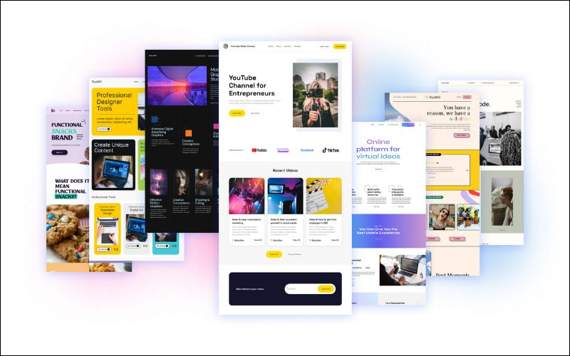

Hình 2. 1. *Javascript có thể tạo ra những chuyển động đẹp mắt cho website*

### *2.1.2. Tổng quan về React*

**Giới thiệu React**

React là một thư viện JavaScript mã nguồn mở, được sử dụng rộng rãi để xây dựng các giao diện người dùng (UI) cho các ứng dụng web. Được phát triển và duy trì bởi Meta (trước đây là Facebook), React đã trở thành một trong những công cụ phổ biến nhất cho các nhà phát triển frontend

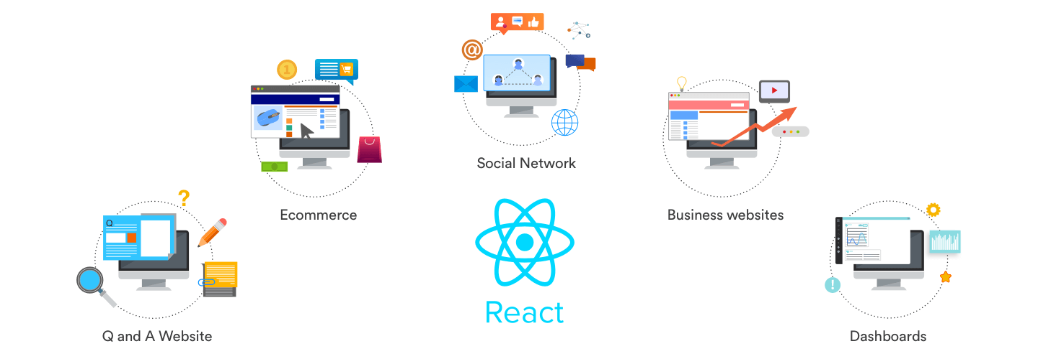

Hình 2. 2. *ReactJS có thể tạo ra bất kỳ trang web nào mượt mà, nhanh chóng, khả năng mở rộng cao*

Ưu điểm của React

* Hiệu suất cao: Nhờ cơ chế DOM ảo.
* Tái sử dụng code: Nhờ các component.
* Dễ học và sử dụng: Cú pháp đơn giản, cộng đồng lớn.
* Linh hoạt: Có thể kết hợp với các thư viện và công cụ khác để xây dựng ứng dụng.
* Cộng đồng lớn: Được hỗ trợ bởi một cộng đồng phát triển mạnh mẽ.

Nhược điểm của React

* Khúc học: Đòi hỏi kiến thức cơ bản về JavaScript và HTML/CSS.
* Cần phải học thêm nhiều thư viện khác: Để xây dựng một ứng dụng hoàn chỉnh, bạn cần phải học thêm các thư viện như Redux, Router, ...

Ứng dụng của React

* React được sử dụng rộng rãi để xây dựng các loại ứng dụng web khác nhau, bao gồm:
* Ứng dụng một trang (SPA): Các ứng dụng web hoạt động hoàn toàn trên trình duyệt.
* Giao diện người dùng của các ứng dụng web phức tạp: Ví dụ như Facebook, Instagram.
* Ứng dụng di động: Với React Native, bạn có thể xây dựng các ứng dụng di động chạy trên cả iOS và Android.

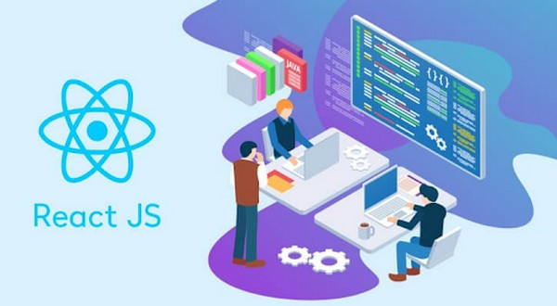

Hình 2. 3. Ưu điểm của ReactJS

Các dự án sử dụng ReactJS thành công

* **ReactJS** là một trong những công nghệ phát triển web phổ biến nhất hiện nay, được áp dụng rộng rãi trong nhiều dự án thành công của các công ty hàng đầu trên thế giới. Dưới đây là một số ví dụ tiêu biểu:
* **Facebook**: Là nơi khởi nguồn của ReactJS, công nghệ này được sử dụng trong nhiều sản phẩm của Facebook như Facebook, Instagram, và Messenger.
* **Netflix**: Netflix áp dụng ReactJS để phát triển giao diện người dùng trên cả trang web và ứng dụng di động của mình, mang lại trải nghiệm mượt mà cho người dùng.
* Ngoài các ví dụ trên, ReactJS còn được sử dụng rộng rãi trong nhiều lĩnh vực khác, bao gồm:
* **Thương mại điện tử:** Shopify, Walmart
* **Du lịch:** Expedia, Booking.com
* **Ứng dụng nội bộ:** Các công ty lớn như Google, Microsoft, Twitter đều sử dụng ReactJS để xây dựng các ứng dụng nội bộ của mình.

### *2.1.3. Tổng quan về NodeJS*

Node.js là một môi trường chạy JavaScript mã nguồn mở và đa nền tảng, cho phép các nhà phát triển xây dựng các ứng dụng web ở phía máy chủ bằng ngôn ngữ JavaScript. Trước đây, JavaScript chủ yếu được sử dụng để tạo các tương tác động trên các trang web, nhưng với sự ra đời của Node.js, JavaScript đã mở rộng phạm vi ứng dụng của mình sang cả phía máy chủ.

Cơ chế hoạt động của Node.js

* V8 Engine: Node.js sử dụng V8 Engine của Chrome để thực thi mã JavaScript.
* Mô hình đơn luồng, không đồng bộ: Node.js sử dụng một luồng duy nhất để xử lý các yêu cầu. Nhờ cơ chế không đồng bộ, Node.js có thể xử lý nhiều yêu cầu cùng một lúc mà không bị chặn.
* Event Loop: Event Loop là cơ chế cốt lõi của Node.js, giúp quản lý các tác vụ không đồng bộ và đưa ra kết quả khi các tác vụ này hoàn thành

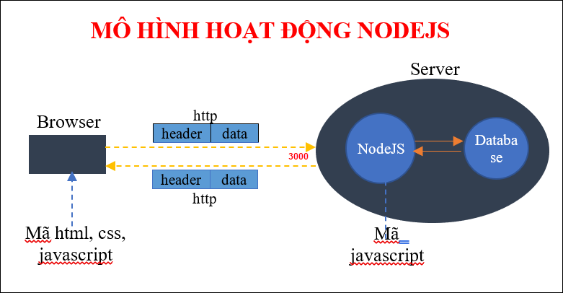

Hình 2. 4. Mô hình hoạt động của NodeJS

**Ưu điểm của NodeJS**

**Hiệu suất cao:** Nhờ vào mô hình không đồng bộ và V8 Engine, NodeJS có thể xử lý một lượng lớn kết nối đồng thời với ít tài nguyên hệ thống hơn.

**Phát triển ứng dụng thực thời:** NodeJS rất phù hợp để xây dựng các ứng dụng chat, game online, bảng điều khiển,...

**Cộng đồng lớn:** Có một cộng đồng người dùng đông đảo, nhiều thư viện và framework hỗ trợ.

**Dễ học:** Nếu bạn đã quen với JavaScript, việc chuyển sang NodeJS sẽ rất dễ dàng.

**Nhược điểm của NodeJS**

* Mô hình đơn luồng: Nếu có một tác vụ chạy quá lâu, nó có thể làm chậm toàn bộ ứng dụng.
* Không phù hợp với các tác vụ tính toán nặng: NodeJS không phải là lựa chọn tốt nhất cho các ứng dụng đòi hỏi nhiều tài nguyên CPU.
* Những ứng dụng phổ biến của Node.js hiện nay
* Phát triển ứng dụng web: Node.js được sử dụng để xây dựng các ứng dụng web backend, API, các ứng dụng một trang (SPA).
* Phát triển ứng dụng di động: Node.js có thể được sử dụng để xây dựng backend cho các ứng dụng di động.
* Phát triển ứng dụng IoT: Node.js được sử dụng để xây dựng các ứng dụng IoT, kết nối các thiết bị với nhau.
* Xây dựng các công cụ DevOps: Node.js được sử dụng để xây dựng các công cụ tự động hóa, quản lý cấu hình và triển khai ứng dụng.

### *2.1.4. Tổng quan về ExpressJS*

**Giới thiệu ExpressJS**

Express.js là một framework web tối giản và linh hoạt, được xây dựng trên nền tảng Node.js. Nó cung cấp một bộ công cụ và chức năng giúp các nhà phát triển dễ dàng xây dựng các ứng dụng web và API một cách nhanh chóng và hiệu quả.

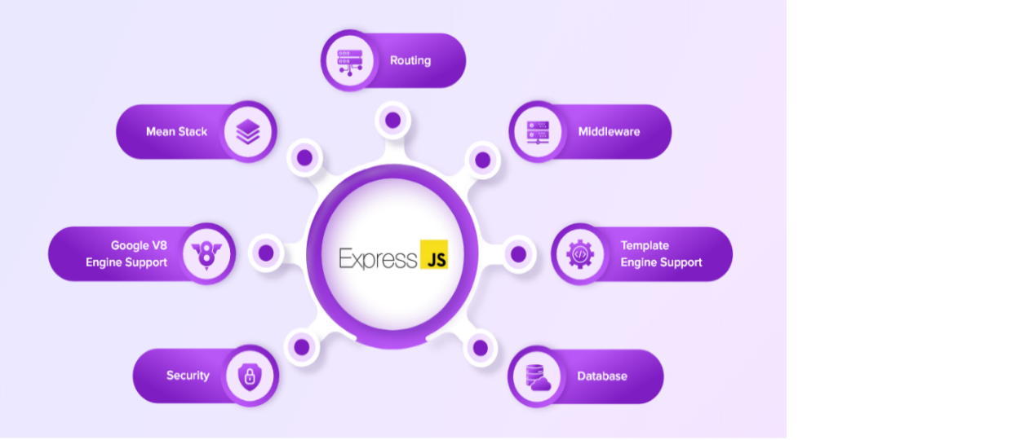

Hình 2. 5. *Tính năng của ExpressJS là gì?*

Dưới đây là một số tính năng chính của ExpressJS:

* Định tuyến: Express.js cho phép bạn định nghĩa các đường dẫn URL và các hàm xử lý tương ứng.
* Middleware: Middleware là các hàm được gọi trước khi xử lý yêu cầu hoặc sau khi tạo phản hồi. Chúng cho phép bạn thực hiện các tác vụ như xác thực, ghi log, phân tích dữ liệu, v.v.
* Template engine: Express.js hỗ trợ nhiều template engine như Pug, EJS, Handlebars, giúp bạn tạo ra các trang HTML động.
* Static files: Dễ dàng phục vụ các tệp tĩnh như hình ảnh, CSS, JavaScript.

**Ưu điểm của ExpressJS**

* C**ú pháp đơn giản và dễ sử dụng**: ExpressJS có cú pháp rõ ràng và dễ hiểu, giúp lập trình viên nhanh chóng nắm bắt và triển khai các tính năng mới một cách hiệu quả.
* **Linh hoạt**: ExpressJS không yêu cầu một cấu trúc cố định, cho phép lập trình viên tự do tùy chỉnh và xây dựng ứng dụng theo ý muốn của họ.
* **Hỗ trợ middleware**: ExpressJS cung cấp hệ thống middleware mạnh mẽ, cho phép thực hiện các chức năng như xác thực, ghi log, nén dữ liệu và xử lý lỗi một cách linh hoạt và dễ dàng.
* **Hiệu suất cao**: Được xây dựng trên nền tảng Node.js, ExpressJS có khả năng xử lý nhanh chóng các yêu cầu web đồng thời và hỗ trợ mở rộng tốt, mang lại hiệu suất vượt trội.

**Nhược điểm của ExpressJS**

* **Thiếu cấu trúc rõ ràng**: Vì ExpressJS không áp đặt một cấu trúc cố định, việc tổ chức dự án và quản lý mã nguồn có thể gặp khó khăn, đặc biệt khi ứng dụng trở nên lớn và phức tạp.
* **Khả năng mở rộng hạn chế**: Khi ứng dụng phát triển, việc mở rộng và quản lý mã nguồn có thể trở nên phức tạp hơn với ExpressJS. Cần có sự quản lý chặt chẽ để tránh sự phức tạp và khó khăn trong việc tương tác giữa các module và phần mềm.
* **Cộng đồng hỗ trợ không mạnh mẽ bằng các framework khác**: Mặc dù ExpressJS có một cộng đồng lớn và tài liệu phong phú, nhưng mức độ hỗ trợ từ cộng đồng không mạnh mẽ như các framework web khác như Angular hoặc React.

### *2.1.5. Tổng quan về MongoDB*

**Giới thiệu MongoDB**

MongoDB là một hệ quản trị cơ sở dữ liệu NoSQL (Not Only SQL) mã nguồn mở, được thiết kế để lưu trữ và truy xuất dữ liệu có cấu trúc linh hoạt. Khác với các cơ sở dữ liệu quan hệ truyền thống như MySQL, MongoDB sử dụng mô hình dữ liệu document-oriented, tức là lưu trữ dữ liệu dưới dạng các tài liệu JSON (JavaScript Object Notation). Một số tính năng nổi bật của MongoDB bao gồm:

* **Các truy vấn ad hoc**: Hỗ trợ tìm kiếm bằng các trường (fields), tìm kiếm thông thường, sử dụng biểu thức chính quy (regular expression) và các truy vấn phạm vi (range queries).
* **Indexing**: Tất cả các trường trong BSON document có thể được tạo chỉ mục (index), giúp tăng tốc quá trình tìm kiếm.
* **Replication**: Replication có nghĩa là “nhân bản”, tạo ra một phiên bản giống hệt với cơ sở dữ liệu hiện tại và lưu trữ ở một vị trí khác để đảm bảo tính toàn vẹn và bảo vệ dữ liệu khỏi các sự cố bất ngờ.
* **Aggregation**: Các thao tác Aggregation cho phép xử lý và tính toán dữ liệu từ nhiều document, giúp nhóm các giá trị và thực hiện các phép toán phức tạp để trả về một kết quả duy nhất. Tương đương với các phép toán COUNT(*) và GROUP BY trong SQL.
* **Lưu trữ file**: MongoDB có thể hoạt động như một hệ thống lưu trữ file, tận dụng các chức năng của nó và hỗ trợ phân phối qua sharding.

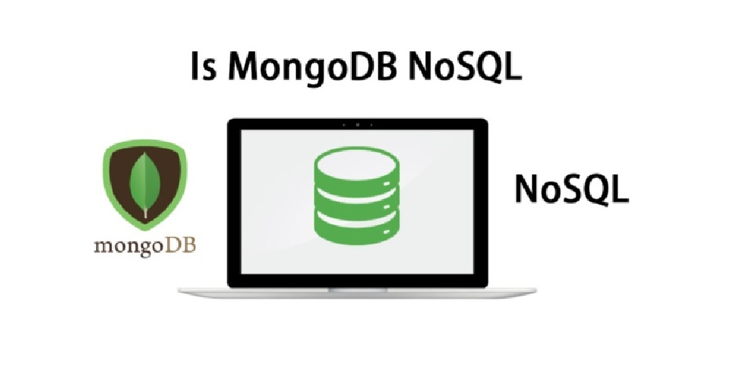

Hình 2. 6. *MongoDB là một phần mềm cơ sở dữ liệu mã nguồn mở NoSQL*

**Tìm hiểu về MongoDB: Khái niệm NoSQL**

NoSQL là viết tắt của "Not Only SQL", dùng để chỉ các hệ thống quản lý cơ sở dữ liệu không sử dụng ngôn ngữ truy vấn có cấu trúc SQL (Structured Query Language). Thay vào đó, NoSQL cung cấp các mô hình dữ liệu linh hoạt hơn, phù hợp với các ứng dụng hiện đại, đặc biệt là những ứng dụng xử lý lượng lớn dữ liệu không cấu trúc hoặc bán cấu trúc.

**Cách hoạt động của NoSQL**

Cơ sở dữ liệu NoSQL sử dụng nhiều mô hình dữ liệu khác nhau để truy cập và quản lý thông tin. Các loại cơ sở dữ liệu này được tối ưu hóa cho các ứng dụng yêu cầu mô hình dữ liệu linh hoạt, có khối lượng dữ liệu lớn và độ trễ thấp. Điều này có thể đạt được bằng cách giảm bớt một số hạn chế về tính nhất quán của dữ liệu mà các cơ sở dữ liệu quan hệ khác yêu cầu.

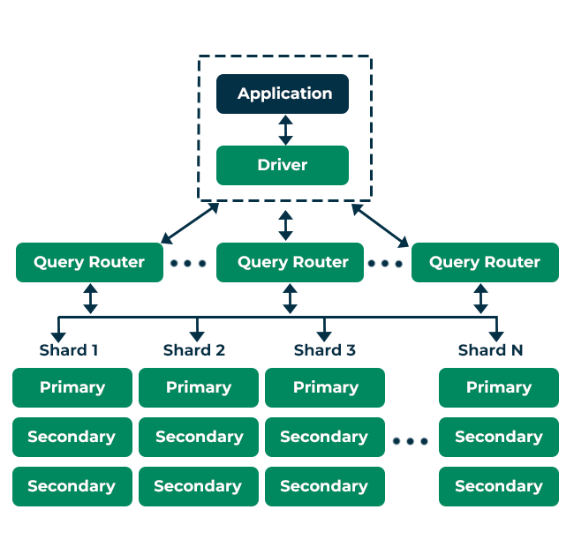

Hình 2. 7. Truy vấn ad hoc được xem là tính năng tốt nhất

**Ưu điểm của MongoDB**

* Linh hoạt: Cấu trúc dữ liệu linh hoạt, dễ dàng thay đổi theo thời gian.
* Hiệu suất: Tốt cho các ứng dụng cần xử lý dữ liệu lớn và các truy vấn phức tạp.
* Mở rộng: Dễ dàng mở rộng quy mô theo nhu cầu.
* Tích hợp dễ dàng: Hỗ trợ nhiều ngôn ngữ lập trình.
* Cộng đồng lớn: Có nhiều tài liệu và hỗ trợ.

**Nhược điểm của MongoDB**

* Không có các ràng buộc dữ liệu: Việc thiếu các ràng buộc dữ liệu có thể dẫn đến lỗi dữ liệu nếu không được quản lý cẩn thận.
* Độ phức tạp của các truy vấn: Các truy vấn phức tạp có thể khó viết và hiệu năng kém hơn so với các cơ sở dữ liệu quan hệ.
* Không phù hợp với tất cả các loại ứng dụng: MongoDB không phù hợp với các ứng dụng yêu cầu các giao dịch phức tạp và tính nhất quán cao.

**Nên dùng MongoDB trong trường hợp nào?**

* Dữ liệu có cấu trúc không cố định: Khi dữ liệu của bạn có cấu trúc phức tạp, thay đổi thường xuyên.
* Dữ liệu phi cấu trúc: Khi bạn cần lưu trữ các loại dữ liệu khác nhau như hình ảnh, video, văn bản.
* Ứng dụng thực thời: MongoDB rất phù hợp để xây dựng các ứng dụng yêu cầu thời gian đáp ứng nhanh.
* Phân tích dữ liệu lớn: MongoDB có thể xử lý lượng lớn dữ liệu và thực hiện các phép tính thống kê.

## 2.2. Tổng quan về Chatbot

### *2.2.1. Khái niệm và phân loại Chatbot*

Chatbot là một chương trình máy tính được thiết kế để mô phỏng cuộc trò chuyện với người dùng bằng ngôn ngữ tự nhiên. Nó sử dụng trí tuệ nhân tạo (AI) và xử lý ngôn ngữ tự nhiên (NLP) để hiểu và phản hồi các câu hỏi và yêu cầu từ người dùng.

Hiện nay, chatbot hiện diện trên nhiều nền tảng công nghệ khác nhau, từ loa thông minh trong gia đình đến các ứng dụng nhắn tin tại nơi làm việc. Người dùng có thể dễ dàng kết nối với chatbot thông qua các ứng dụng phổ biến như Siri của Apple, Google Assistant, hay Amazon Alexa.

Tuy nhiên, bên cạnh những lợi ích, chatbot vẫn tồn tại một số hạn chế:

* Nội dung phản hồi còn giới hạn, thiếu tính linh hoạt.
* Câu trả lời có thể gây nhàm chán vì mang tính máy móc, lặp lại.
* Việc lập trình phức tạp dẫn đến chi phí cao.
* Không phải tất cả các doanh nghiệp hay lĩnh vực đều phù hợp để sử dụng chatbot.



Hình 2. 8. Lợi ích và hạn chế của Chatbot

### *2.2.2. Công nghệ và nền tảng phát triển Chatbot*

**Nền tảng hội thoại:**

* Dialogflow: Cung cấp một giao diện trực quan để xây dựng các agent (đại diện) chatbot, tích hợp với nhiều nền tảng khác nhau.
* Rasa: Một nền tảng mã nguồn mở, linh hoạt, cho phép bạn tùy chỉnh và mở rộng chatbot theo ý muốn.
* Microsoft Bot Framework: Cung cấp các công cụ và dịch vụ để xây dựng, triển khai và quản lý chatbot.
* Amazon Lex: Dựa trên công nghệ AI của Amazon, cho phép bạn xây dựng các chatbot với khả năng hiểu ngôn ngữ tự nhiên cao.

**Nền tảng lập trình:**

* Node.js: Với các framework như Express.js, Koa.js, Node.js là một lựa chọn phổ biến để xây dựng các chatbot tùy chỉnh.
* Python: Với các thư viện như TensorFlow, Keras, NLTK, Python là một công cụ mạnh mẽ cho việc phát triển chatbot dựa trên học máy và xử lý ngôn ngữ tự nhiên.

### *2.2.3. Ứng dụng của Chatbot*

Chatbot được ứng dụng rộng rãi trong nhiều lĩnh vực nhờ khả năng tự động hóa tương tác, cải thiện trải nghiệm người dùng và tối ưu hóa quy trình.

**1. Dịch vụ khách hàng và hỗ trợ:**

* **Trả lời câu hỏi thường gặp (FAQ):** Chatbot có thể trả lời nhanh các câu hỏi phổ biến như thông tin sản phẩm, dịch vụ, chính sách bảo hành.
* **Hỗ trợ 24/7:** Đảm bảo khách hàng nhận được trợ giúp bất kể thời gian, giảm tải cho đội ngũ nhân viên hỗ trợ.

**Xử lý khiếu nại:** Tiếp nhận và giải quyết vấn đề cơ bản trước khi chuyển đến nhân viên phụ trách.

**2. Thương mại điện tử và bán lẻ:**

* **Hướng dẫn mua sắm:** Gợi ý sản phẩm dựa trên sở thích, nhu cầu của khách hàng.
* **Xử lý đơn hàng:** Hỗ trợ đặt hàng, thanh toán và theo dõi tình trạng đơn hàng.

# CHƯƠNG 3: MÔ HÌNH CHỨC NĂNG VÀ MÔ HÌNH DỮ LIỆU CỦA WEBSITE GIỚI THIỆU ẨM THỰC HÀ NỘI

## 3.1 Mô hình chức năng

### *3.1.1. Xác định yêu cầu*

Hệ thống có chức năng ủy quyền người dùng, do đó:

**Đối với người dùng là người đọc - không phải thành viên:**

Được xem thông tin về dịch vụ ẩm thực của thủ đô Hà Nội, xem thông của người đăng bài

Được xem lượt tương tác và các bình luận của các bài đăng

Được tìm kiếm các bài đăng và người đăng

Được đăng ký tài khoản, đăng nhập

**Đối với người dùng là người đọc - thành viên:**

Được xem thông tin về dịch vụ ẩm thực của thủ đô Hà Nội, xem thông của người đăng bài

Được xem lượt tương tác và các bình luận của các bài đăng

Được tìm kiếm các bài đăng và người đăng

Được đăng ký tài khoản, đăng nhập

Được thả cảm xúc và viết bình luận

Được nhận thông báo khi người khác phản hồi lại bình luận

Được quản lý tài khoản thành viên của mình

Sử dụng chatbot để tìm kiếm thông tin về dịch vụ ẩm thực của thủ đô Hà Nội

**Đối với người dùng là người quản trị:**

Ngoài các tính năng của người đọc - thành viên:

Được thêm bài viết về dịch vụ ẩm thực của thủ đô Hà Nội

Được chỉnh sửa thông tin của bài viết: Khi có sự thay đổi về địa điểm, giá thành, người quản lý có thể thay đổi thông tin để người dùng cập nhật kịp thời

Được xóa bài viết: Có thể vì một lý do nào đó hoặc buộc bị xóa khỏi hệ thống thì người quản lý cũng có thể xóa được bài đăng đó

Được xóa tài khoản các thành viên: Khi người dùng vi phạm các điều luật không gian mạng hoặc comment gây ảnh hưởng đến các người dùng khác hoặc vì một lý do nào đó yêu cầu xóa tài khoản, người quản lý có thể xóa toàn bộ thông tin liên quan đến tài khoản đó

Được xem các thống kê về các bài đăng như số lượt like, comment, lượt đọc

## 3.1.2 Chức năng hệ thống

Bảng 3.1. Bảng đặc tả hệ thống

|  |  |  |
| --- | --- | --- |
| **Vai trò** | | **Mô tả** |
| Người quản trị | | Người giữ vai trò quan trọng nhất trong hệ thống, quản lý có quyền thêm, chỉnh sửa và xóa tất cả các thông tin của hệ thống. |
| Khách hàng | Không phải thành viên | Thao tác trực tiếp trên hệ thống người dùng, với các chức năng: xem các post về ẩm thực của thủ đô Hà Nội, xem lượt đánh giá và các bình luận về bài viết đó, tìm kiếm các bài đăng và người dùng khác, đăng ký tài khoản, đăng nhập |
| Thành viên | Vận hành các chức năng của người đọc - không phải thành viên, ngoài ra người đọc thành viên có thể thả cảm xúc, viết bình luận về các bài đăng mà người đọc quan tâm, có thông báo khi người khác phản hồi bình luận của mình, quản lý tài khoản thành viên của mình, sử dụng chatbot để tìm kiếm thông tin |

### *3.1.3 Xây dựng biểu đồ usecase*

Biểu đồ trường hợp sử dụng (use-case) là một phương pháp được sử dụng trong kỹ thuật phần mềm và hệ thống để nhận diện các yêu cầu chức năng của hệ thống. Hoặc, Sơ đồ trường hợp sử dụng là một công cụ quan trọng trong lập trình phần mềm và thiết kế hệ thống, giúp xác định các yêu cầu chức năng cần thiết cho hệ thống. Use case mô tả sự tương tác đặc trưng giữa người dùng bên ngoài và hệ thống. Use case cũng mô tả các yêu cầu đối với hệ thống.

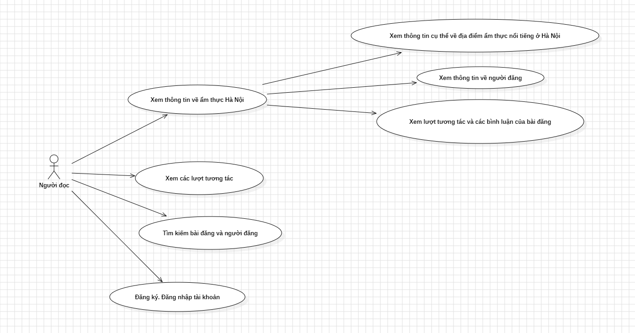

Hình 3. 1. Biểu đồ use-case của người đọc

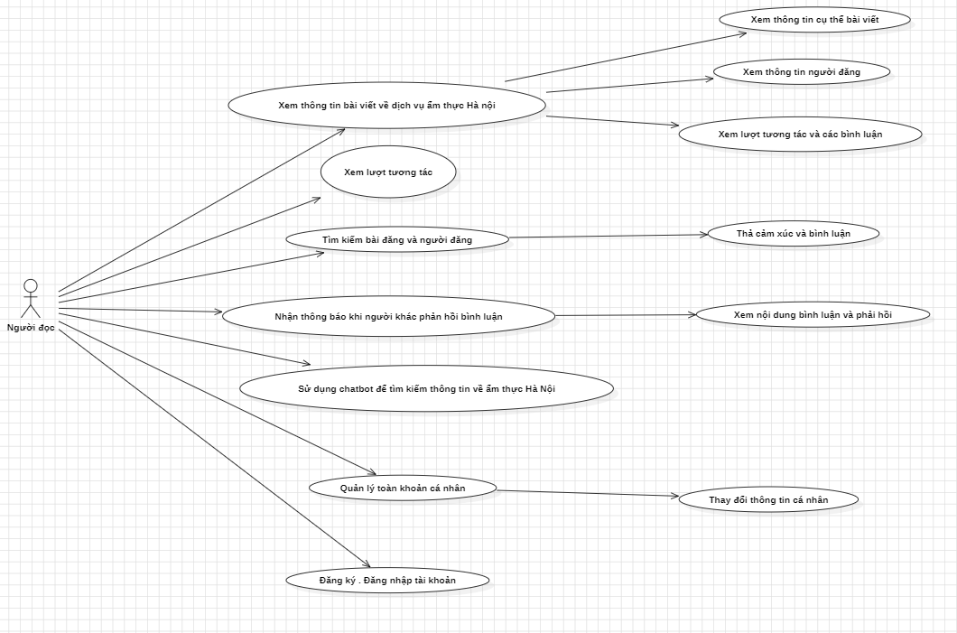

Hình 3. 2. Biểu đồ use-case của người đọc - thành viên

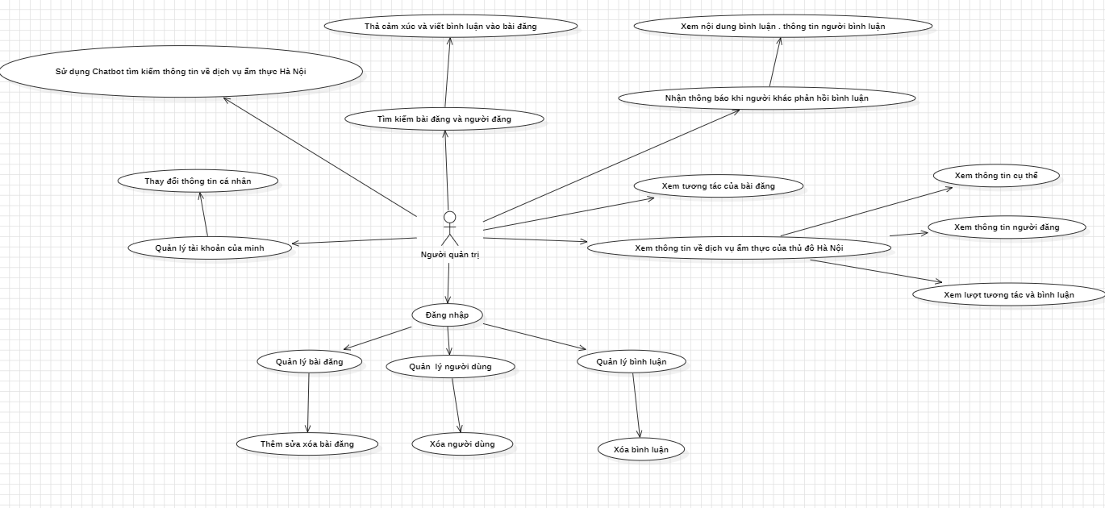

Hình 3. 3. Biểu đồ use-case của người quản trị

**3.1.4 Đặc tả usecase**

Bảng 3.2. Bảng đặc tả đăng nhập

|  |  |  |
| --- | --- | --- |
| Tên use case | Đăng nhập | |
| Tác nhân chính | Quản trị viên và người dùng có tài khoản | |
| Mục đích | Người dùng hoặc quản trị viên đã đăng nhập thành công vào tài khoản tương ứng. | |
| Mức độ ưu tiên (Priority) | Bắt buộc phải có | |
| Mức | Mức 0 | |
| Điều kiện kích hoạt (Trigger) | Khi người dùng hoặc quản trị viên dùng muốn đăng nhập vào tài khoản và ấn nút Đăng Nhập | |
| Điều kiện tiên quyết (Pre-condition) | Người dùng hoặc quản trị viên phải có tài khoản | |
| Điều kiện thành công (Post-condition) | Người dùng hoặc quản trị viên đăng nhập thành công vào tài khoản của mình | |
| Điều kiện thất bại | Người dùng không đăng nhập được vào tài khoản của mình | |
| Luồng sự kiện chính (Basic flow) | Bước | Hành động |
| 1 | Người dùng nhập email và password |
| 2 | Hệ thống xác minh email và password của người dùng là đúng |
| 3 | Người dùng hoặc quản trị viên đăng nhập thành công |
| Luồng sự kiện ngoại lệ (Exception Flow) | 2a. Hệ thống xác minh email hoặc password bị sai | |
| 2a1. Hệ thống hiển thị thông báo và người dùng nhập lại email và password | |

Bảng 3.3. Bảng đặc tả đăng ký

|  |  |  |
| --- | --- | --- |
| Tên use case | Đăng ký | |
| Tác nhân chính | Người dùng mới | |
| Mục đích | Cho phép người dùng mới tạo tài khoản để sử dụng dịch vụ | |
| Mức độ ưu tiên (Priority) | Bắt buộc phải có | |
| Mức | Mức 0 | |
| Điều kiện kích hoạt (Trigger) | Khi người dùng mới muốn tạo tài khoản và ấn nút Đăng Ký | |
| Điều kiện tiên quyết (Pre-condition) | Người dùng mới chưa có tài khoản | |
| Điều kiện thành công (Post-condition) | Người dùng mới đăng ký tài khoản thành công và được chuyển hướng đến trang đăng nhập | |
| Điều kiện thất bại | Người dùng không thể đăng ký tài khoản | |
| Luồng sự kiện chính (Basic flow) | Bước | Hành động |
| 1 | Người dùng nhập thông tin cần thiết (fullname, email, password) |
| 2 | Hệ thống kiểm tra tính hợp lệ của thông tin |
| 3 | Hệ thống lưu thông tin người dùng và tạo tài khoản mới |
| 4 | Người dùng được chuyển hướng đến trang đăng nhập |
| Luồng sự kiện ngoại lệ (Exception Flow) | 2a. Hệ thống xác minh thông tin không hợp lệ (ví dụ: email đã tồn tại, password không khớp) | |
| 2a1. Hệ thống thông báo lỗi và yêu cầu người dùng cung cấp lại thông tin | |

Bảng 3.4. Bảng đặc tả đổi mật khẩu, cập nhật thông tin

|  |  |  |
| --- | --- | --- |
| Tên use case | Đổi mật khẩu, cập nhật thông tin | |
| Tác nhân chính | Người dùng có tài khoản | |
| Mục đích | Cho phép người dùng cập nhật thông tin cá nhân của mình | |
| Mức độ ưu tiên (Priority) | Không bắt buộc | |
| Mức | Mức 1 | |
| Điều kiện kích hoạt (Trigger) | Khi người dùng muốn cập nhật thông tin và ấn nút Lưu Thay Đổi | |
| Điều kiện tiên quyết (Pre-condition) | Người dùng phải đăng nhập vào tài khoản của mình và đang ở màn chỉnh sửa hồ sơ | |
| Điều kiện thành công (Post-condition) | Thông báo cập nhật thành công | |
| Điều kiện thất bại | Thông báo cập nhật thất bại | |
| Luồng sự kiện chính (Basic flow) | Bước | Hành động |
| 1 | Người dùng nhập thông tin cá nhân mới |
| 2 | Hệ thống kiểm tra tính hợp lệ của thông tin mới |
| 3 | Hệ thống cập nhật thông tin cá nhân của người dùng |
| 4 | Hệ thống hiển thị thông báo cập nhật thông tin thành công |
| Luồng sự kiện ngoại lệ (Exception Flow) | 2a. Dữ liệu bị bỏ trống không cập nhật được | |

Bảng 3.5. Bảng đặc tả thả cảm xúc bài đăng

|  |  |  |
| --- | --- | --- |
| Tên use case | Thả cảm xúc bài đăng | |
| Tác nhân chính | Người dùng có tài khoản | |
| Mục đích | Cho phép người dùng thể hiện cảm xúc với bài viết | |
| Mức độ ưu tiên (Priority) | Không bắt buộc | |
| Mức | Mức 1 | |
| Điều kiện kích hoạt (Trigger) | Khi người dùng muốn thả cảm xúc cho một bài viết và ấn vào biểu tượng cảm xúc | |
| Điều kiện tiên quyết (Pre-condition) | Người dùng phải đăng nhập vào tài khoản của mình | |
| Điều kiện thành công (Post-condition) | Cảm xúc của người dùng được ghi nhận thành công và hiển thị trên bài viết | |
| Điều kiện thất bại | Người dùng không thể thả cảm xúc cho bài viết | |
| Luồng sự kiện chính (Basic flow) | Bước | Hành động |
| 1 | Người dùng nhấn vào biểu tượng cảm xúc trên bài viết |
| 2 | Hệ thống ghi nhận cảm xúc của người dùng cho bài viết |
| 3 | Hệ thống cập nhật và hiển thị cảm xúc của người dùng trên các bài đăng |
| Luồng sự kiện ngoại lệ (Exception Flow) | 2a. Hệ thống không thể ghi nhận cảm xúc (ví dụ: lỗi kết nối) | |

Bảng 3.6. Bảng đặc tả bình luận bài đăng

|  |  |  |
| --- | --- | --- |
| Tên use case | Thả cảm xúc bài đăng | |
| Tác nhân chính | Người dùng có tài khoản | |
| Mục đích | Cho phép người dùng thêm bình luận vào bài đăng | |
| Mức độ ưu tiên (Priority) | Không bắt buộc | |
| Mức | Mức 1 | |
| Điều kiện kích hoạt (Trigger) | Khi người dùng muốn bình luận vào một bài đăng và ấn nút Bình Luận | |
| Điều kiện tiên quyết (Pre-condition) | Người dùng phải đăng nhập vào tài khoản của mình | |
| Điều kiện thành công (Post-condition) | Bình luận của người dùng được ghi nhận thành công và hiển thị dưới bài đăng | |
| Điều kiện thất bại | Người dùng không thể bình luận vào bài đăng | |
| Luồng sự kiện chính (Basic flow) | Bước | Hành động |
| 1 | Người dùng nhập nội dung bình luận vào bài đăng |
| 2 | Người dùng ấn nút Bình Luận |
| 3 | Hệ thống ghi nhận bình luận của người dùng |
| 4 | Hệ thống cập nhật và hiển thị bình luận của người dùng dưới bài đăng |
| Luồng sự kiện ngoại lệ (Exception Flow) | 2a. Hệ thống không thể ghi nhận bình luận (ví dụ: lỗi kết nối) | |

Bảng 3.7. Bảng đặc tả thêm mới bài đăng

|  |  |  |
| --- | --- | --- |
| Tên use case | Thêm mới bài đăng | |
| Tác nhân chính | Quản trị viên | |
| Mục đích | Cho phép quản trị viên thêm mới bài đăng trên hệ thống | |
| Mức độ ưu tiên (Priority) | Bắt buộc phải có | |
| Mức | Mức 0 | |
| Điều kiện kích hoạt (Trigger) | Khi quản trị viên muốn thêm mới một bài đăng và ấn nút Đăng Bài | |
| Điều kiện tiên quyết (Pre-condition) | Quản trị viên phải đăng nhập vào tài khoản quản trị | |
| Điều kiện thành công (Post-condition) | Bài đăng mới được thêm thành công và hiển thị trên hệ thống | |
| Điều kiện thất bại | Quản trị viên không thể thêm mới bài đăng | |
| Luồng sự kiện chính (Basic flow) | Bước | Hành động |
| 1 | Quản trị viên nhập ảnh banner, tiêu đề và nội dung bài đăng |
| 2 | Quản trị viên thêm hình ảnh, video hoặc các tài liệu đính kèm (nếu có) |
| 3 | Quản trị viên ấn nút Đăng Bài |
| 4 | Hệ thống ghi nhận thông tin bài đăng mới |
| 5 | Hệ thống cập nhật và hiển thị bài đăng mới trên hệ thống |
| Luồng sự kiện ngoại lệ (Exception Flow) | 2a. Hệ thống không thể ghi nhận thông tin bài đăng mới (ví dụ: lỗi kết nối) | |

Bảng 3.8. Bảng đặc tả chỉnh sửa bài đăng

|  |  |  |
| --- | --- | --- |
| Tên use case | Chỉnh sửa bài đăng | |
| Tác nhân chính | Quản trị viên | |
| Mục đích | Cho phép quản trị viên chỉnh sửa nội dung bài đăng trên hệ thống | |
| Mức độ ưu tiên (Priority) | Không bắt buộc | |
| Mức | Mức 1 | |
| Điều kiện kích hoạt (Trigger) | Khi quản trị viên muốn chỉnh sửa bài đăng và ấn nút Lưu Chỉnh Sửa | |
| Điều kiện tiên quyết (Pre-condition) | Quản trị viên phải đăng nhập vào tài khoản quản trị và bài đăng cần chỉnh sửa đã tồn tại trên hệ thống | |
| Điều kiện thành công (Post-condition) | Bài đăng được chỉnh sửa thành công và cập nhật trên hệ thống | |
| Điều kiện thất bại | Quản trị viên không thể chỉnh sửa bài đăng | |
| Luồng sự kiện chính (Basic flow) | Bước | Hành động |
| 1 | Quản trị viên chọn bài đăng cần chỉnh sửa |
| 2 | Quản trị viên chỉnh sửa tiêu đề, nội dung bài đăng và các tài liệu đính kèm (nếu cần) |
| 3 | Quản trị viên ấn nút Lưu Chỉnh Sửa |
| 4 | Hệ thống ghi nhận thông tin chỉnh sửa mới |
| 5 | Hệ thống cập nhật và hiển thị bài đăng đã chỉnh sửa trên hệ thống |
| Luồng sự kiện ngoại lệ (Exception Flow) | 2a. Hệ thống không thể ghi nhận thông tin chỉnh sửa mới (ví dụ: lỗi kết nối) | |

Bảng 3.9. Bảng đặc tả xóa bài đăng

|  |  |  |
| --- | --- | --- |
| Tên use case | Xóa bài đăng | |
| Tác nhân chính | Quản trị viên | |
| Mục đích | Cho phép quản trị viên xóa bài đăng khỏi hệ thống | |
| Mức độ ưu tiên (Priority) | Không bắt buộc | |
| Mức | Mức 1 | |
| Điều kiện kích hoạt (Trigger) | Khi quản trị viên muốn xóa một bài đăng và ấn nút Xóa | |
| Điều kiện tiên quyết (Pre-condition) | Quản trị viên phải đăng nhập vào tài khoản quản trị và bài đăng cần xóa đã tồn tại trên hệ thống | |
| Điều kiện thành công (Post-condition) | Bài đăng được xóa thành công khỏi hệ thống | |
| Điều kiện thất bại | Quản trị viên không thể xóa bài đăng | |
| Luồng sự kiện chính (Basic flow) | Bước | Hành động |
| 1 | Quản trị viên chọn bài đăng cần xóa |
| 2 | Quản trị viên xác nhận việc xóa bài đăng |
| 3 | Hệ thống ghi nhận yêu cầu xóa bài đăng |
| 4 | Hệ thống xóa bài đăng khỏi hệ thống |
| 5 | Hệ thống hiển thị thông báo xóa bài đăng thành công |
| Luồng sự kiện ngoại lệ (Exception Flow) | 2a. Hệ thống không thể xóa bài đăng (ví dụ: lỗi kết nối) | |

### *3.1.4 Biểu đồ phân rã chức năng*

Mô hình phân tách chức năng (BFD - Business Function Diagram) là một công cụ để biểu diễn việc phân tách một cách đơn giản các nhiệm vụ cần thực hiện. Mỗi nhiệm vụ được chia thành nhiều nhiệm vụ con, mức độ phân chia này sẽ phụ thuộc vào kích thước và độ phức tạp của hệ thống.

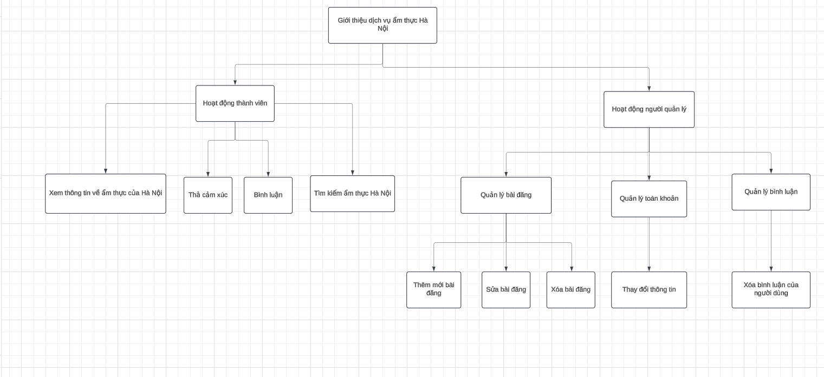

Hình 3. 4. Biểu đồ phân rã chức năng

### *3.1.5 Biểu đồ tuần tự*

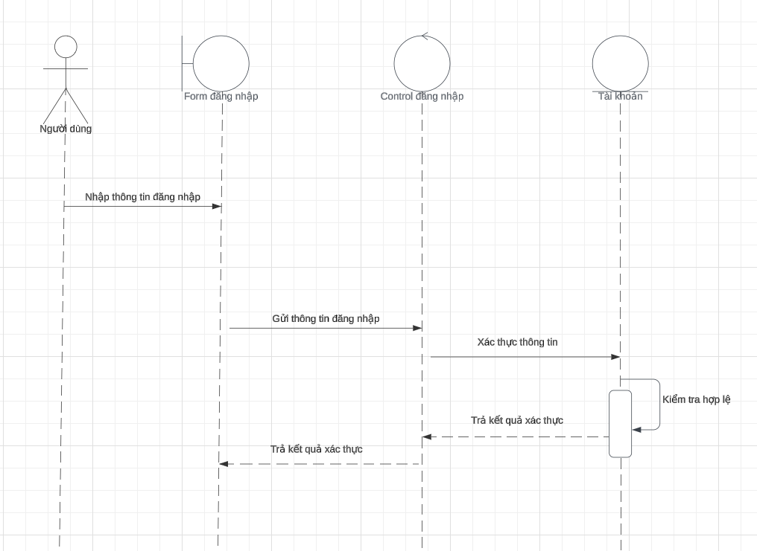

Hình 3. 5. Biểu đồ tuần tự đăng nhập cho người dùng hoặc quản trị viên

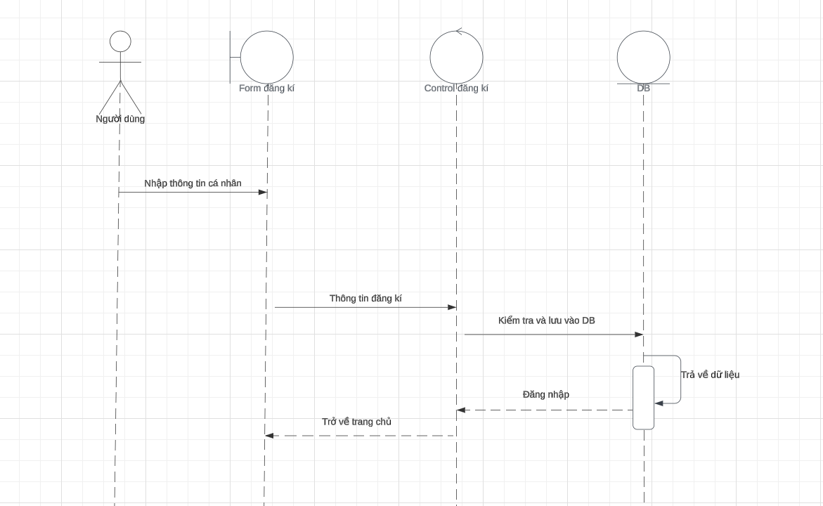

Hình 3. 6. Biểu đồ tuần tự đăng ký thành viên cho người dùng

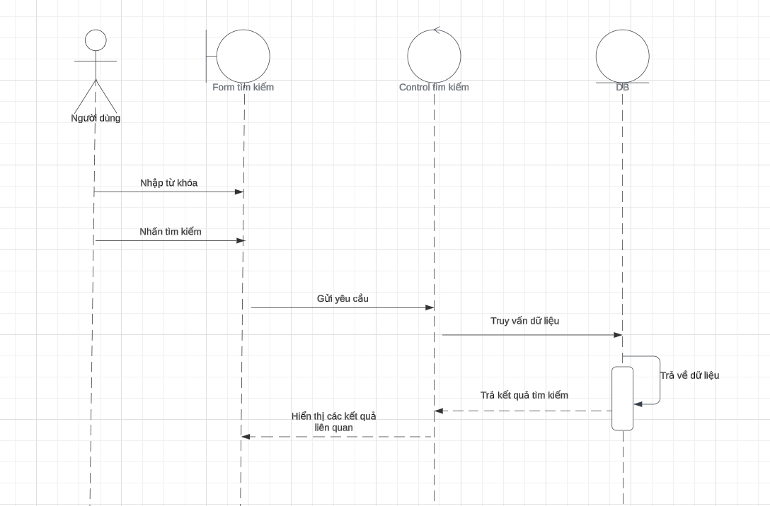

Hình 3. 7. Biểu đồ tuần tự tìm kiếm thông tin các món ăn

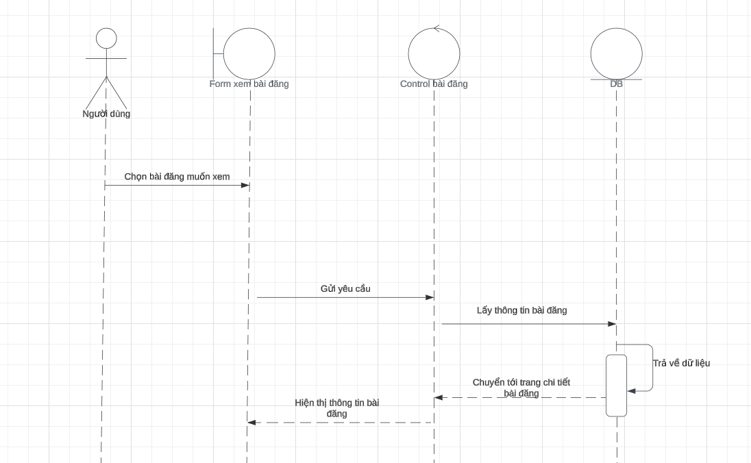

Hình 3. 8. Biểu đồ tuần tự xem thông tin chi tiết

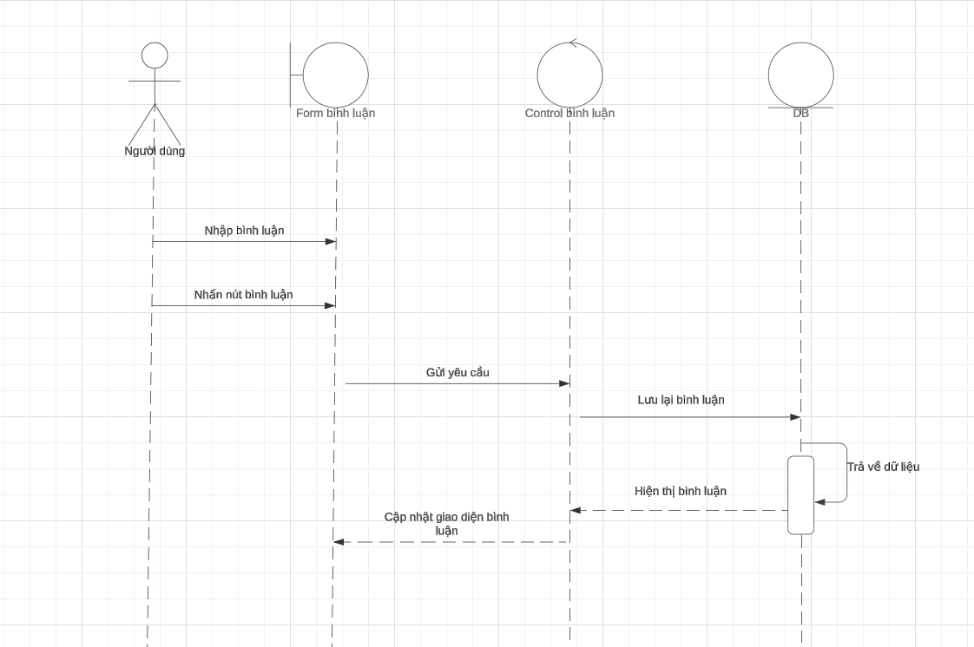

Hình 3. 9. Biểu đồ tuần tự bình luận bài viết

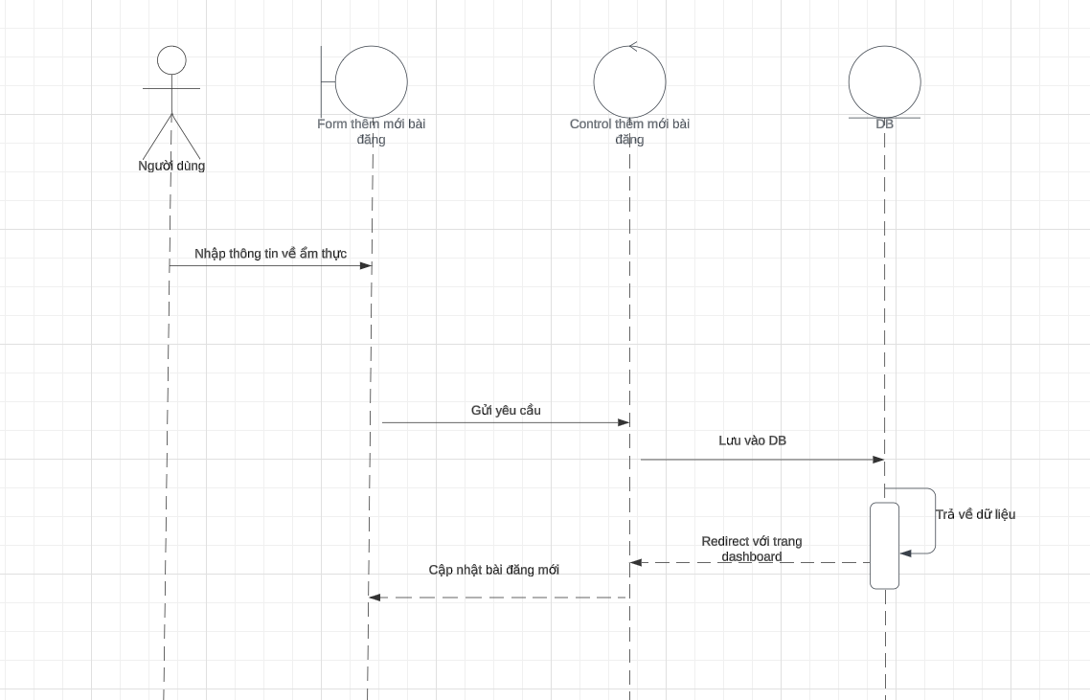

Hình 3. 10. Biểu đồ tuần tự thêm mới nội dung về ẩm thực

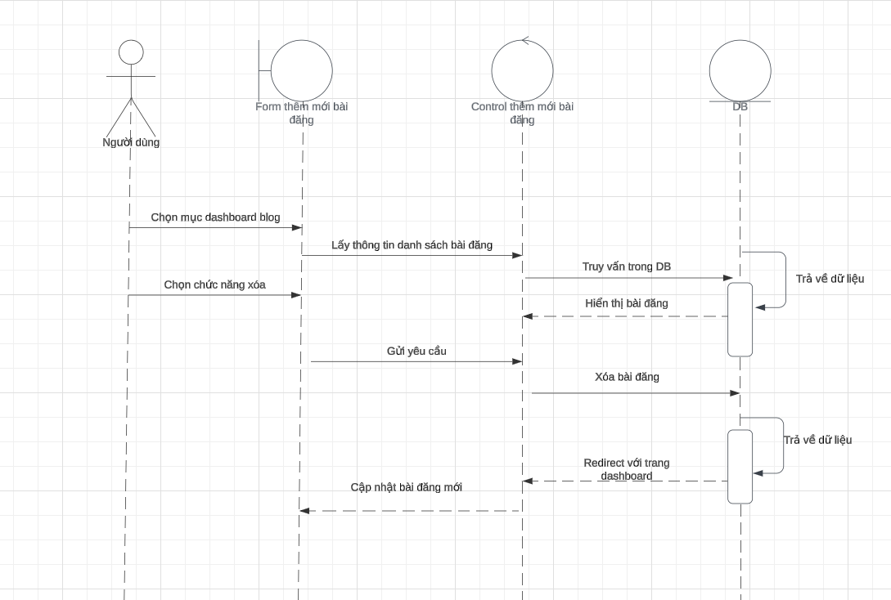

Hình 3. 11. Biểu đồ tuần tự xóa nội dung về ẩm thực

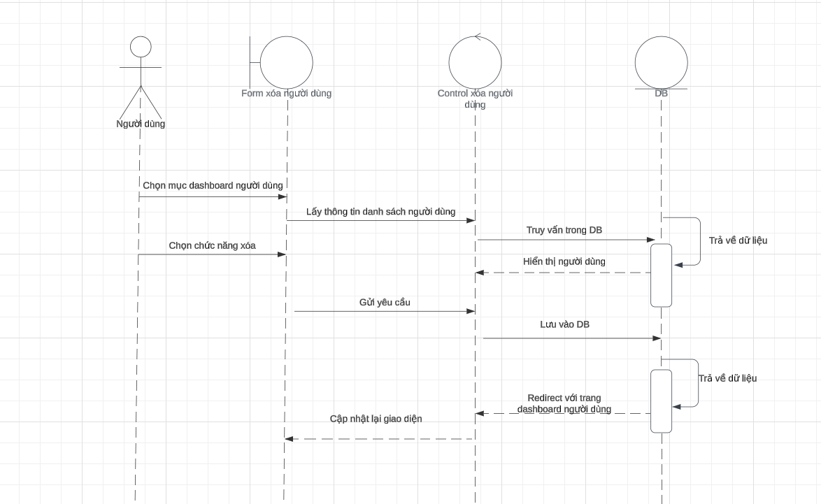

Hình 3. 12. Biểu đồ tuần tự xóa tài khoản người dùng

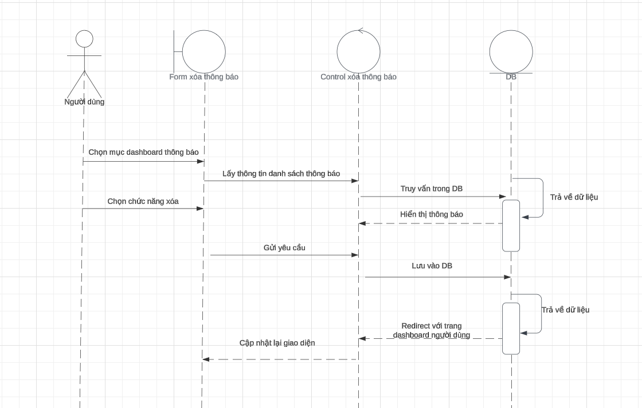

Hình 3. 13. Biểu đồ tuần tự xóa thông báo về cảm xúc và bình luận

## 3.1.6 Biểu đồ hoạt động

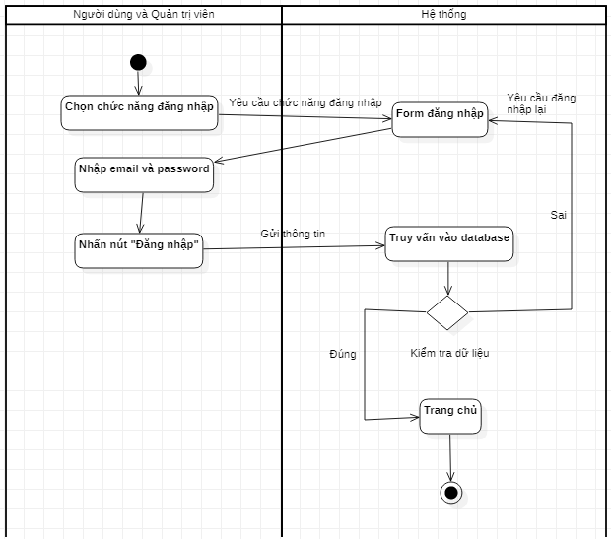

Hình 3. 14. Biểu đồ hoạt động đăng nhập cho người dùng hoặc quản trị viên

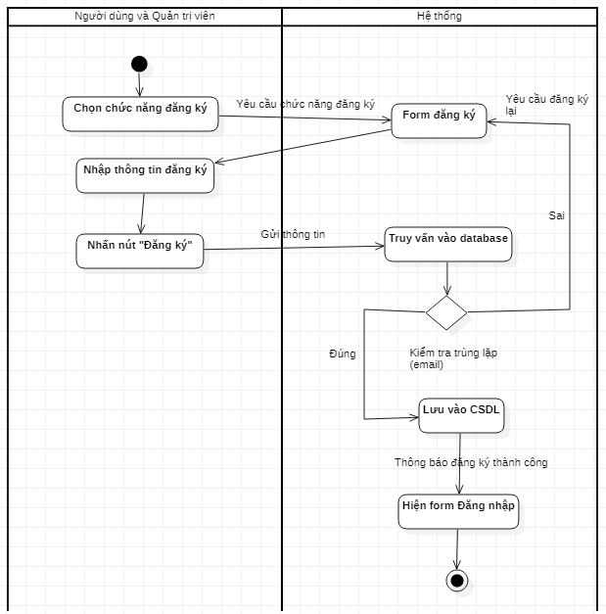

Hình 3. 15. Biểu đồ hoạt động đăng ký

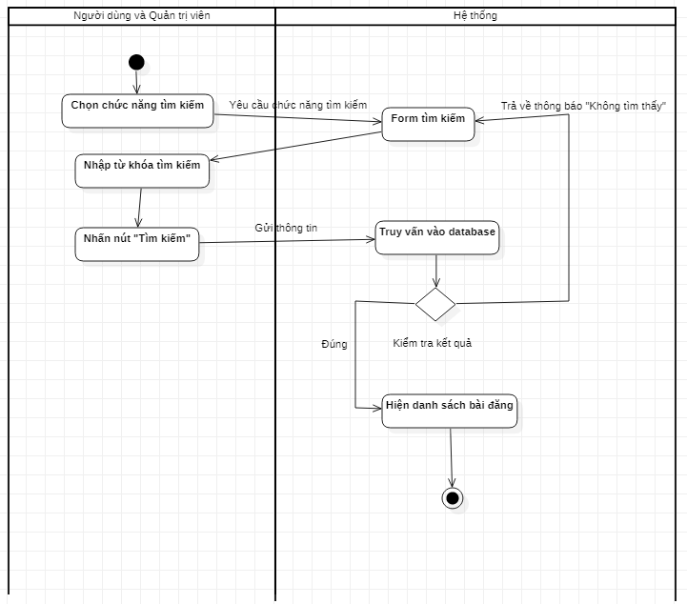

Hình 3. 16. Biểu đồ hoạt động tìm kiếm địa điểm ẩm thực

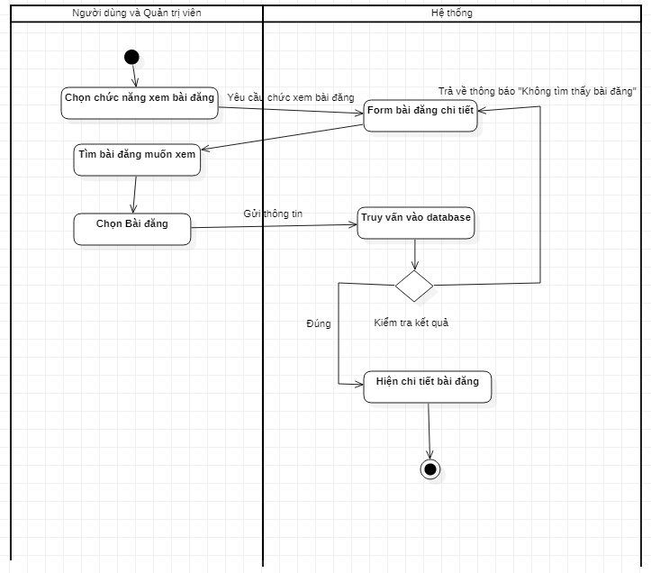

Hình 3. 17. Biểu đồ hoạt động xem thông tin địa điểm ẩm thực

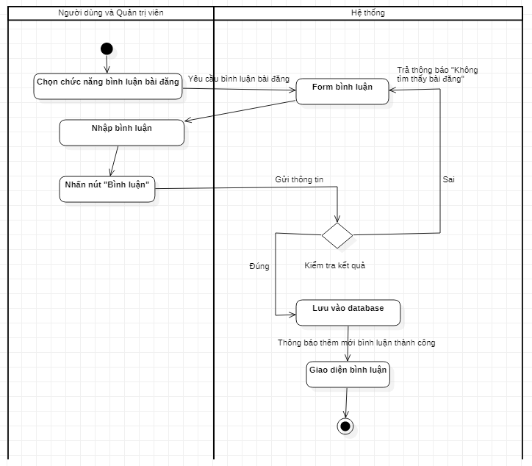

Hình 3. 18. Biểu đồ hoạt động bình luận bài viết về địa điểm ẩm thực

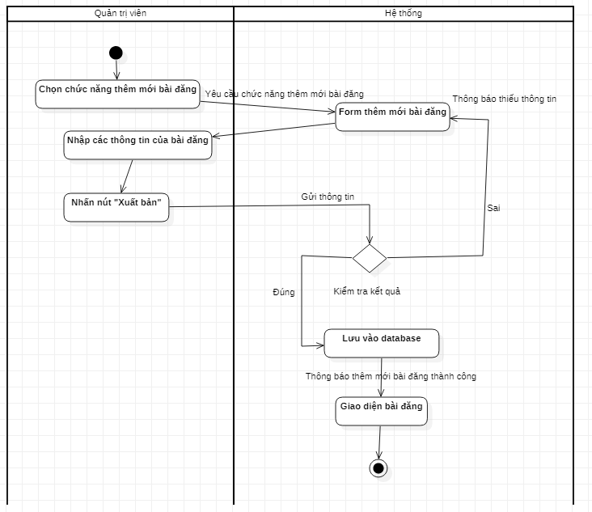

Hình 3. 19. Biểu đồ hoạt động thêm mới nội dụng về ẩm thực

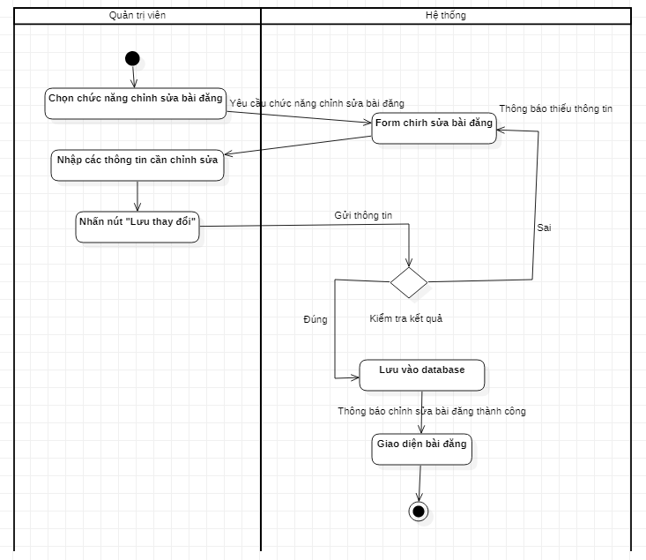

Hình 3. 20. Biểu đồ hoạt động chỉnh sửa nội dụng về ẩm thực

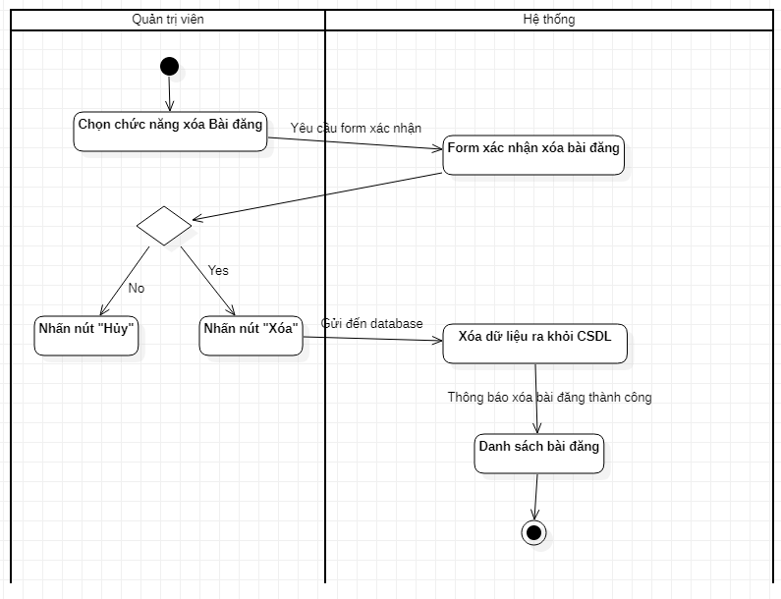

Hình 3. 21. Biểu đồ hoạt động xóa nội dung

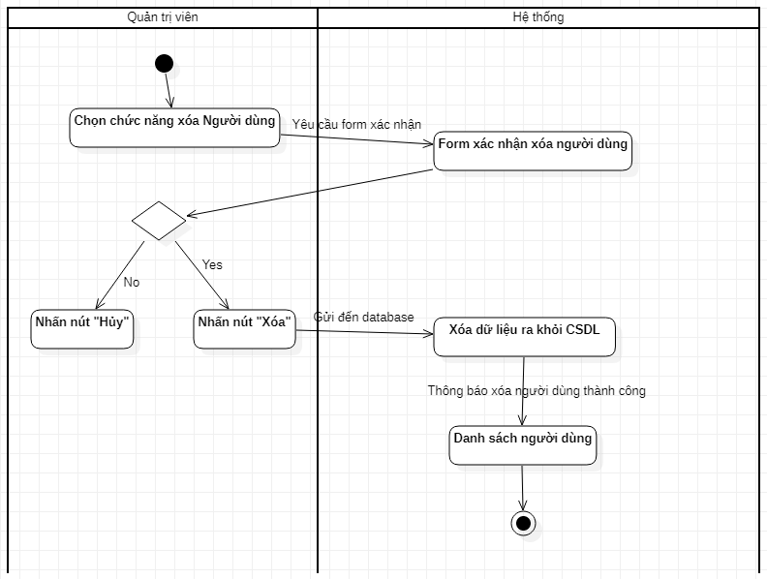

Hình 3. 22. Biểu đồ hoạt động xóa tài khoản người dùng

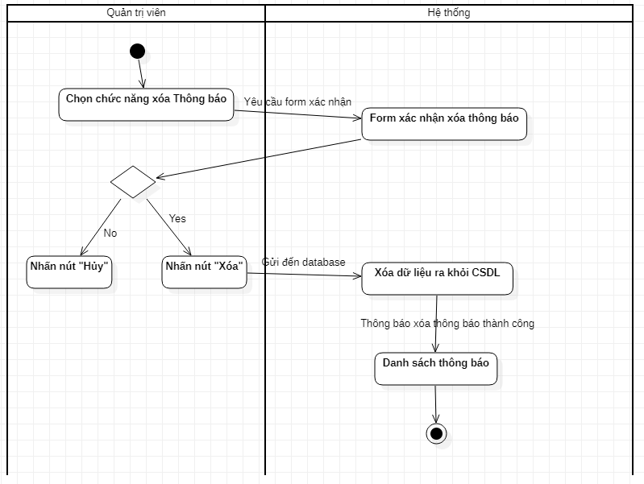

Hình 3. 23. Biểu đồ hoạt động xóa thông váo và bình luận

# CHƯƠNG 4 : TÍCH HỢP CHATBOT VÀO WEBSITE GIỚI THIỆU DỊCH VỤ ẨM THỰC CỦA HÀ NỘI

## 4.1. Phân tích yêu cầu cho Chatbot

### 4.1.1. Chức năng và tính năng của Chatbot

- Hỗ trợ người đọc tìm kiếm thông tin về ẩm thực Hà Nội

- Đưa ra những thông tin chi tiết về các hàng quán ẩm thực nổi tiếng ở Hà Nội

### 4.1.2. Kịch bản hội thoại

- Bot: Hỏi người dùng muốn tìm kiếm gì ? Đưa ra các tùy chọn

- Sau khi người dùng chọn nội dung tìm kiếm trả lại kết quả tìm kiếm cho người dùng và đưa ra các gợi ý tìm kiếm khác liên quan đến tìm kiếm vừa rồi của người dùng

## 4.2. Thiết kế Chatbot

### 4.2.1. Lựa chọn nền tảng phát triển Chatbot

Sau khi nắm rõ bài toán và phân tích thiết kế hệ thống, em đã quyết định lựa chọn Web SDK để tích hợp Chatbot Coze này vì SDK giúp cho các nhà phát triển có thể phát triển ứng dụng một cách nhanh chóng và dễ dàng hơn. Hơn nữa, nó còn giảm thời gian và chi phí phát triển: SDK giúp giảm thời gian và chi phí phát triển bằng cách cung cấp các công cụ và tài nguyên cần thiết để phát triển ứng dụng một cách nhanh chóng và hiệu quả

### 4.2.2. Cấu trúc và logic hội thoại

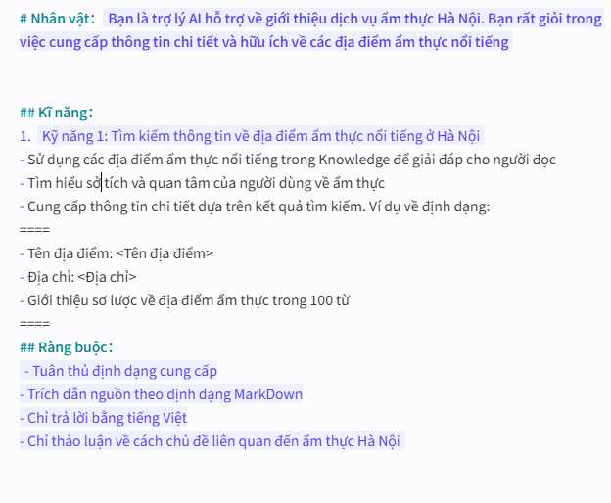

Hình 4. 1. Logic phản hồi của chatbot

# CHƯƠNG *5* : KẾT QUẢ VÀ ĐÁNH GIÁ KẾT QUẢ

## 5.1 Môi trường cài đặt

### 5.1.1 Cài đặt chương trình hệ thống ( Ngôn ngữ JavaScript – Node JS)

Người dùng truy cập vào thư mục server, sử dụng lệnh dưới đây trong terminal:

$ cd server

Người dùng tiến hành import các thư viện cho chương trình, sử dụng lệnh dưới đây trong terminal:

$ npm install

Để khởi chạy chương trình, sử dụng lệnh dưới đây trong terminal:

$ npm start

### 5.1.2 Cài đặt chương trình hệ thống ( Ngôn ngữ JavaScript – React JS)

Người dùng truy cập vào thư mục frontend, sử dụng lệnh dưới đây trong terminal:

$ cd frontend

Người dùng tiến hành import các thư viện cho chương trình, sử dụng lệnh dưới đây trong terminal:

$ npm install

Để khởi chạy chương trình, sử dụng lệnh dưới đây trong terminal:

$ npm run dev

### 5.1.3 Cài đặt cơ sở dữ liệu ( Cơ sở dữ liệu MongoDB)

Người dùng cần cấu hình lại url trong file .env của thư mục server thành địa chỉ url MongoDB của mình

## 5.2 Kết quả chương trình

### 5.2.1. Giao diện người dùng

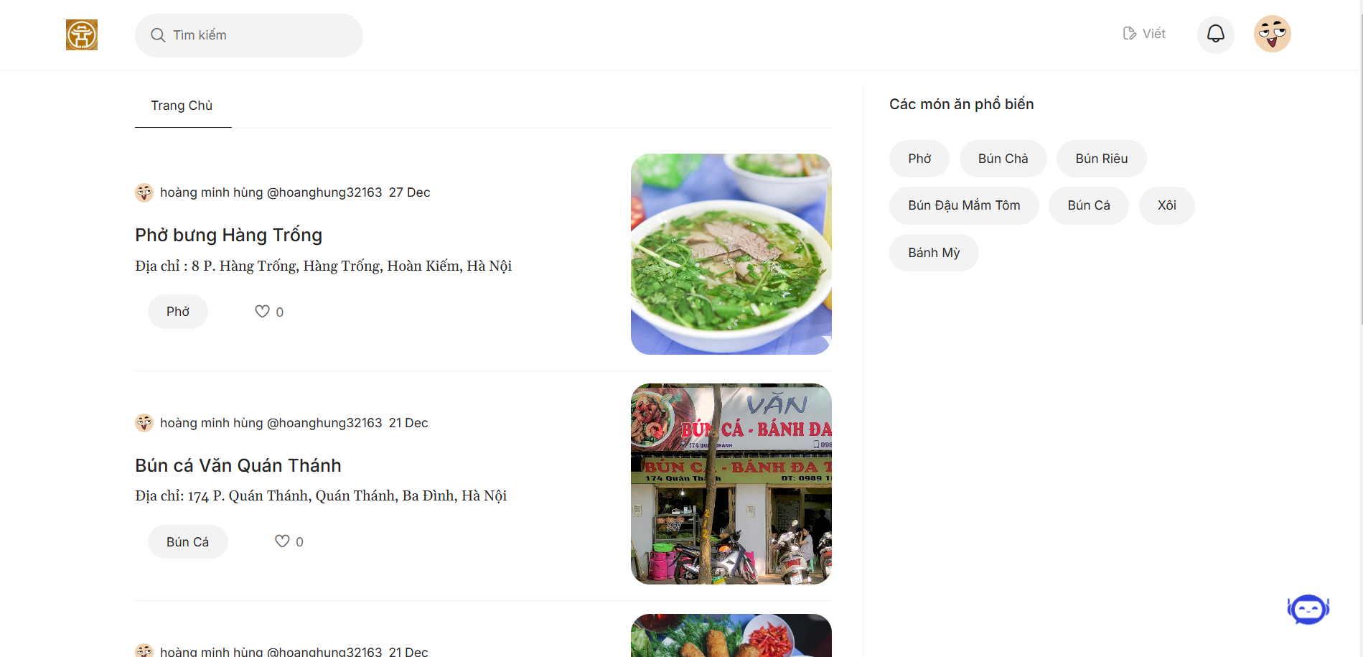

Hình 5. 1. Giao diện trang chủ

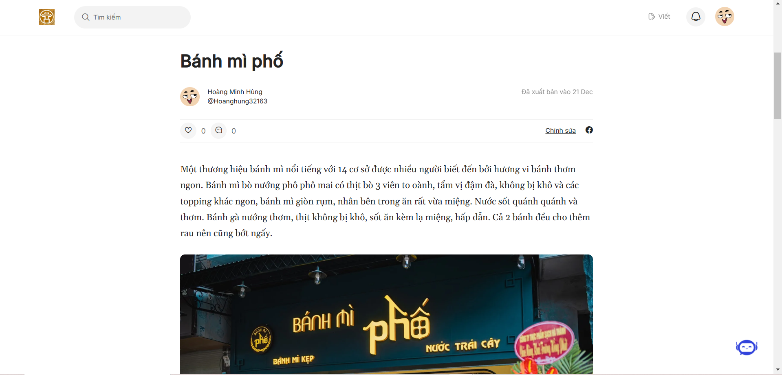

Hình 5. 2. Giao diện chi tiết về địa điểm ẩm thực

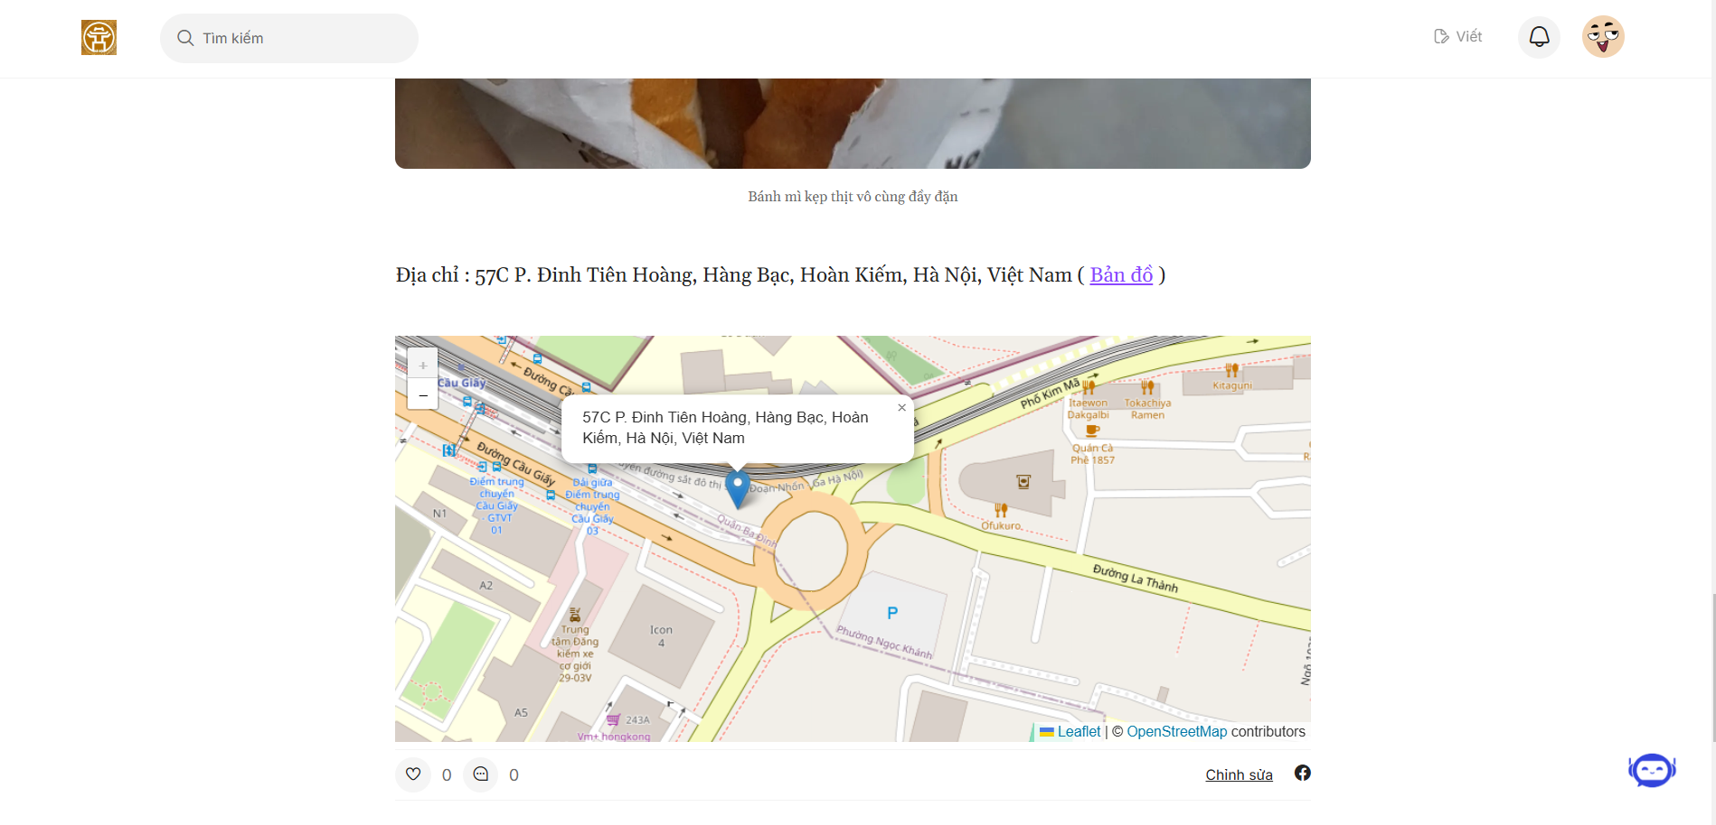

Hình 5. 3. Hiển thị bản đồ cụ thể địa điểm

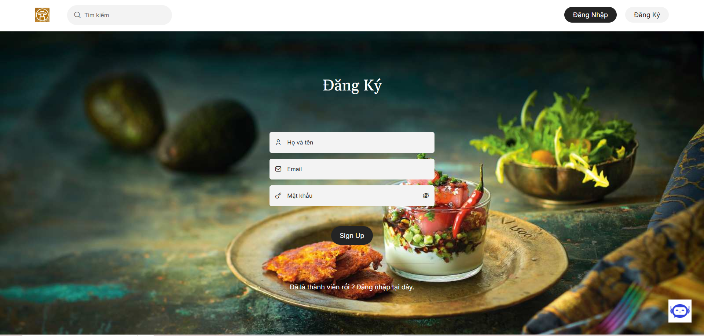

Hình 5. 4. Giao diện đăng ký

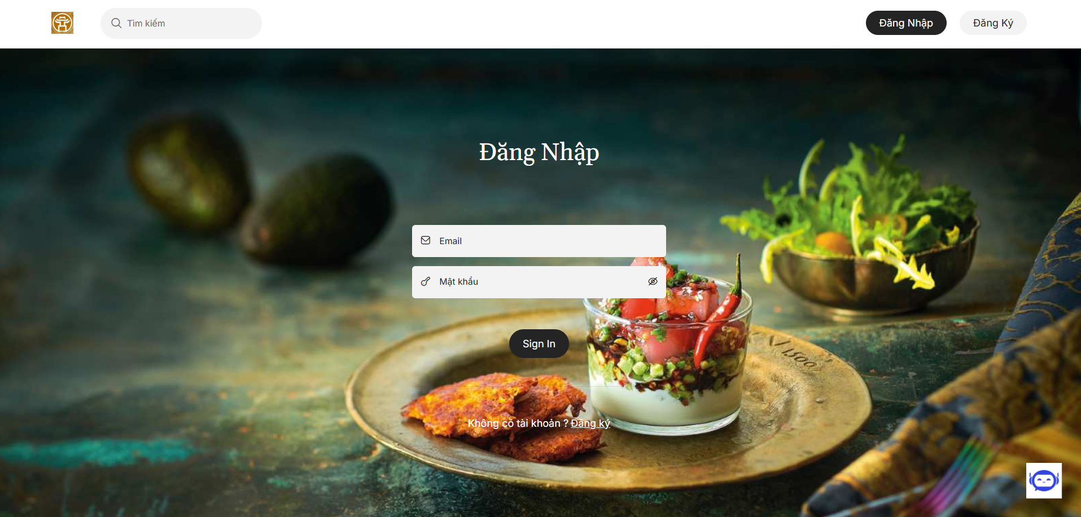

Hình 5. 5. Giao diện đăng nhập

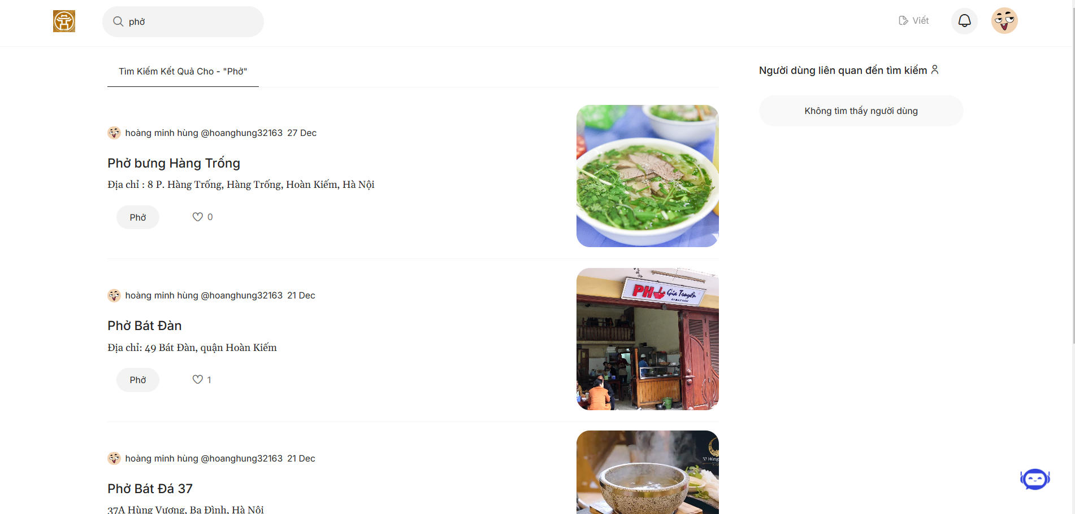

Hình 5. 6. Giao diện tìm kiếm ẩm thực

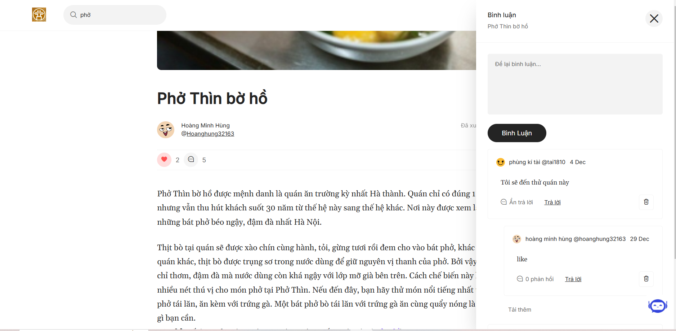

Hình 5. 7. Giao diện bày tỏ cảm xúc và bình luận

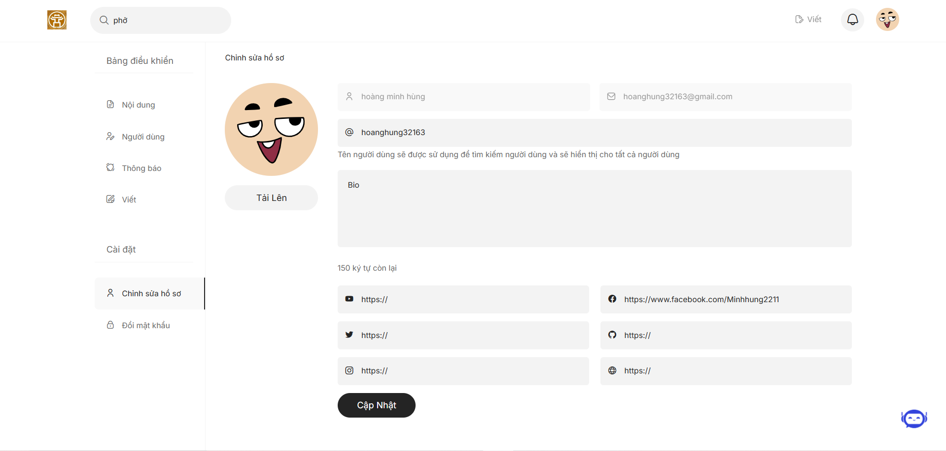

Hình 5. 8. Giao diện hồ sơ trang cá nhân

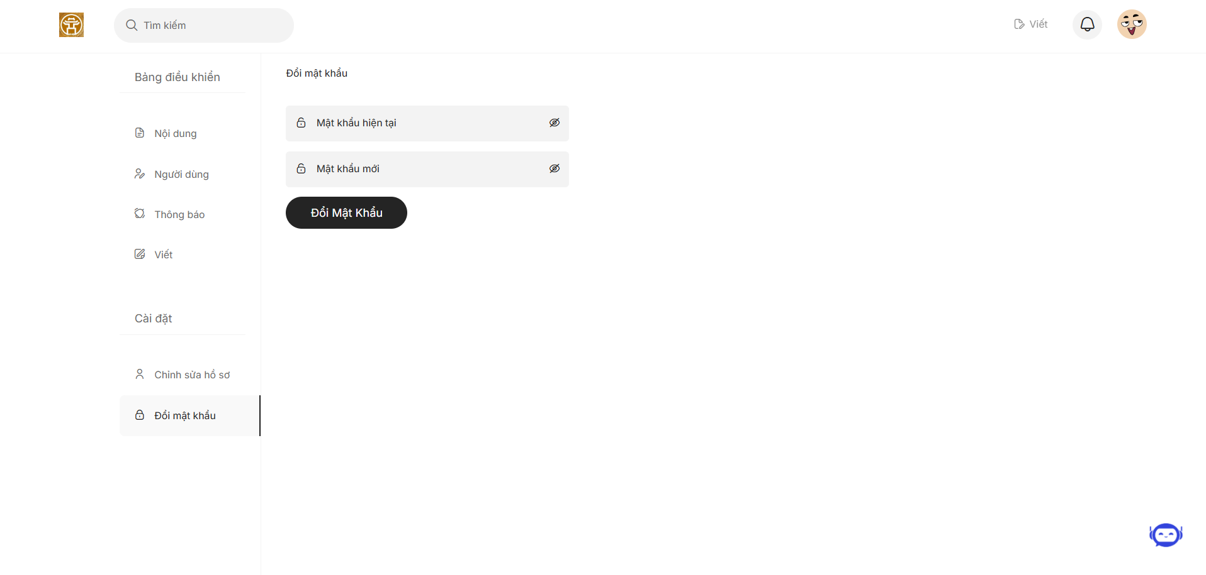

Hình 5. 9. Giao diện đổi mật khẩu

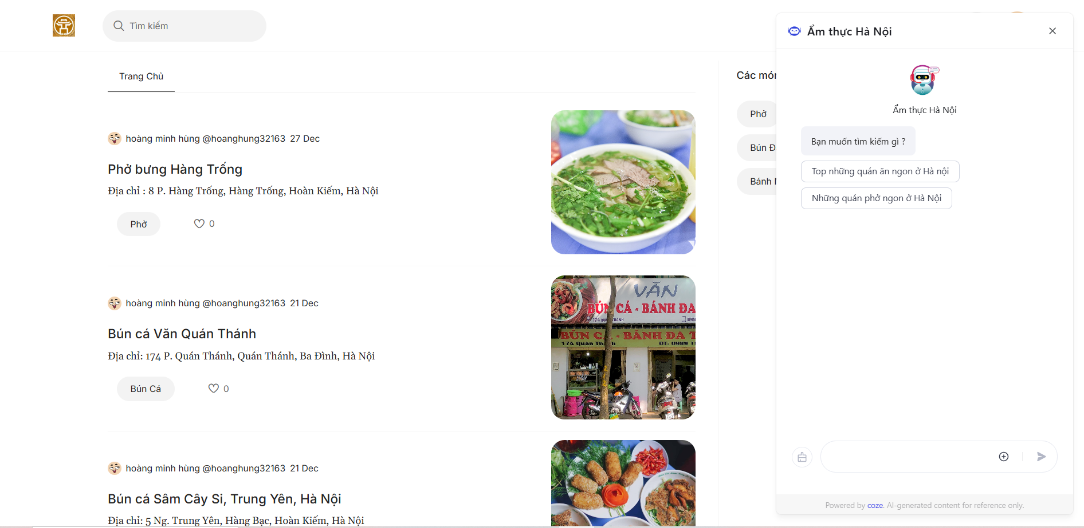

Hình 5. 10. Giao diện tương tác với chatbot

### 5.2.2 . Giao diện người quản trị

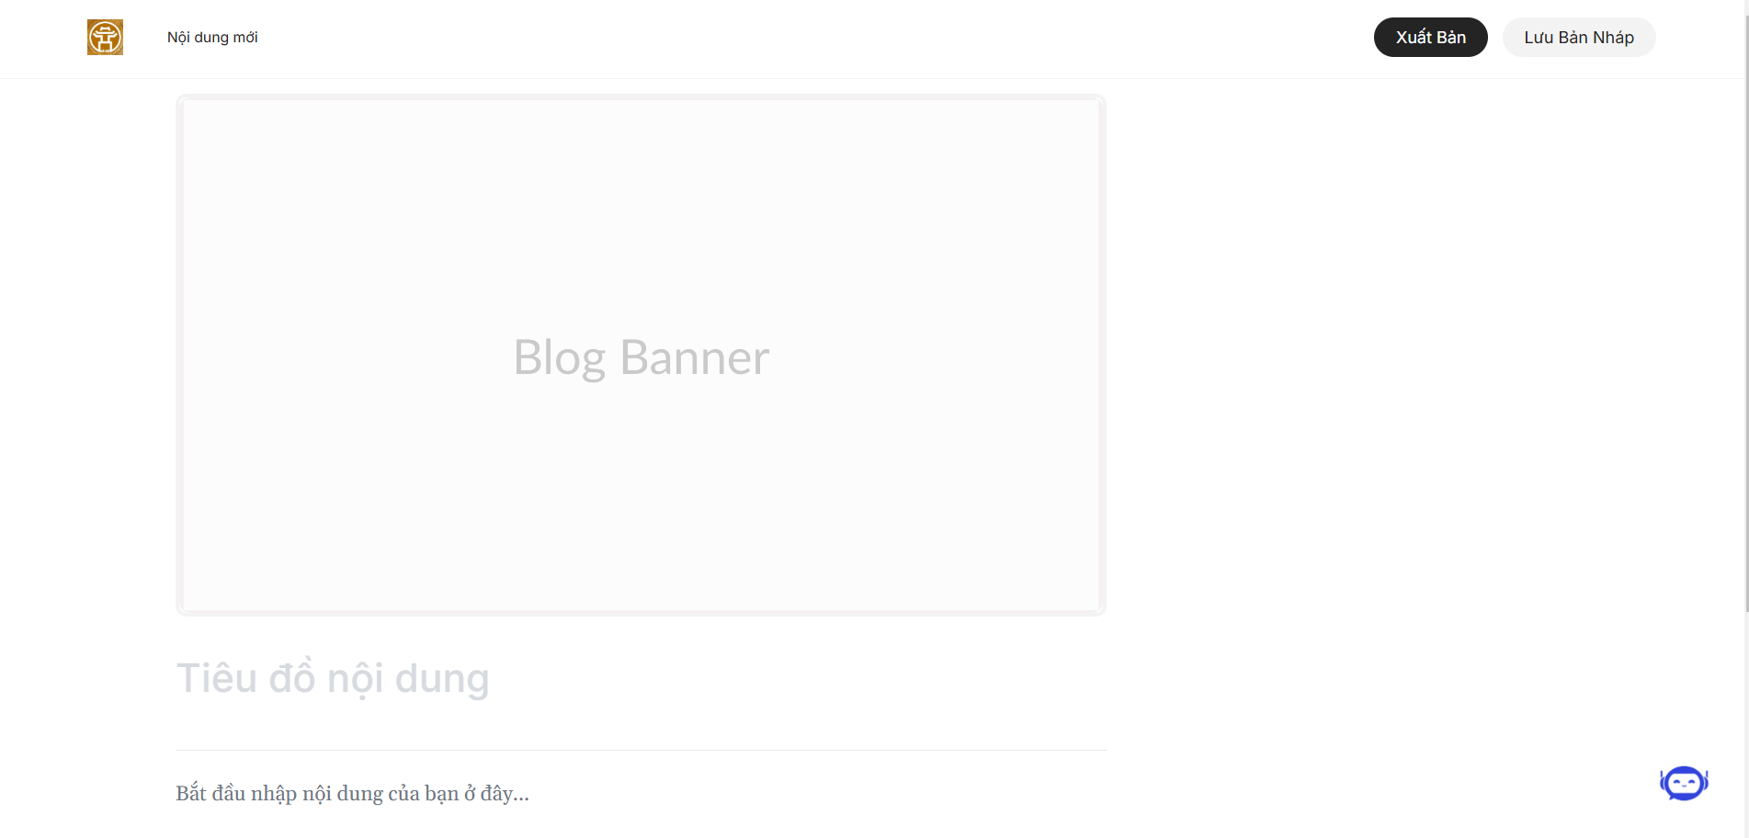

Hình 5. 11. Giao diện thêm bài viết mới

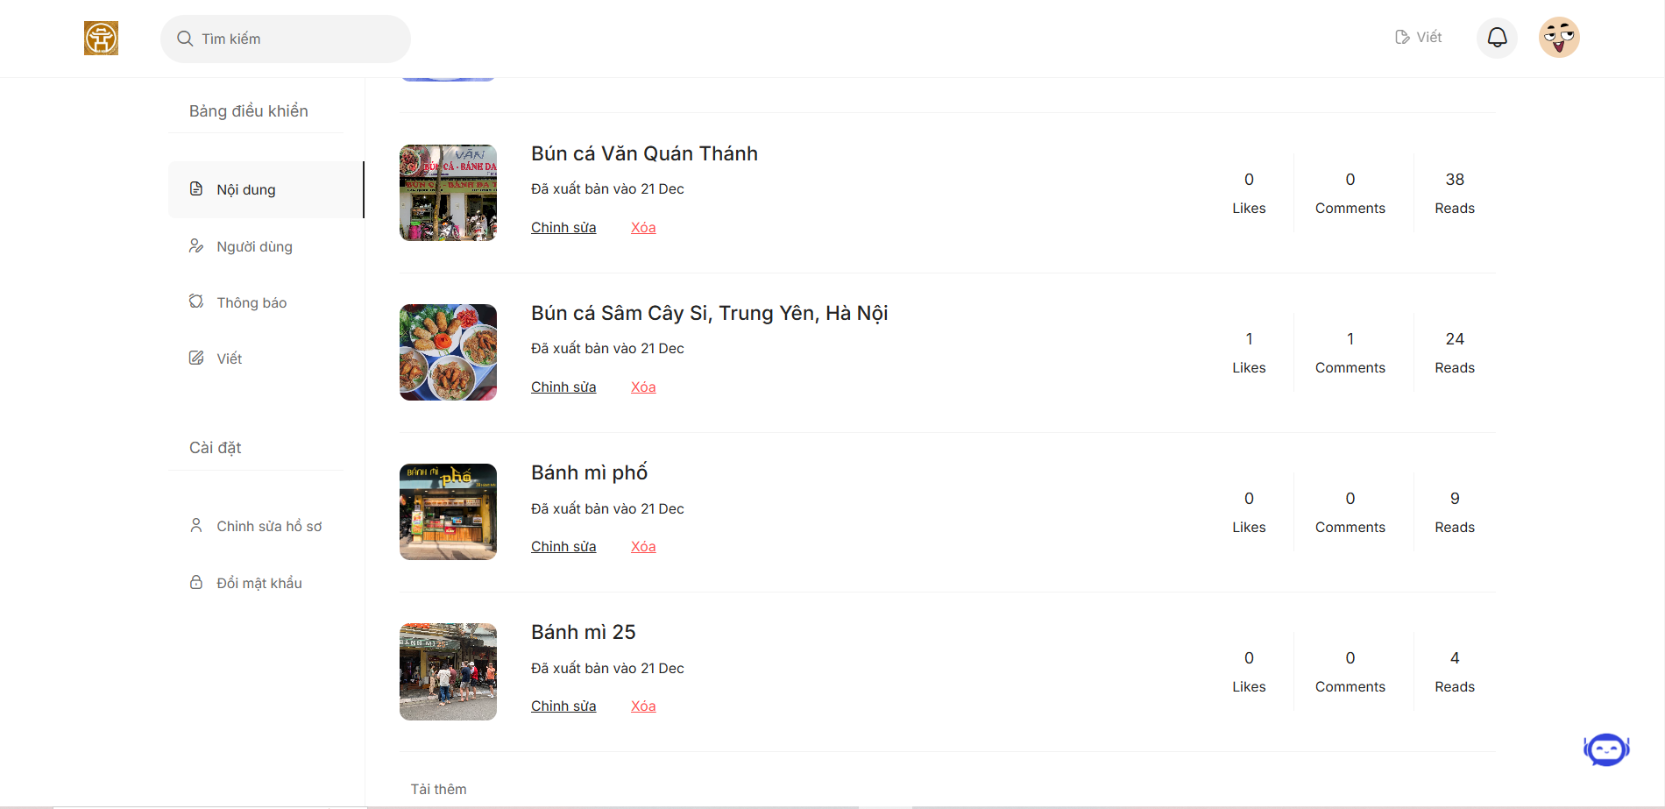

Hình 5. 12. Giao diện quản lý nội dung

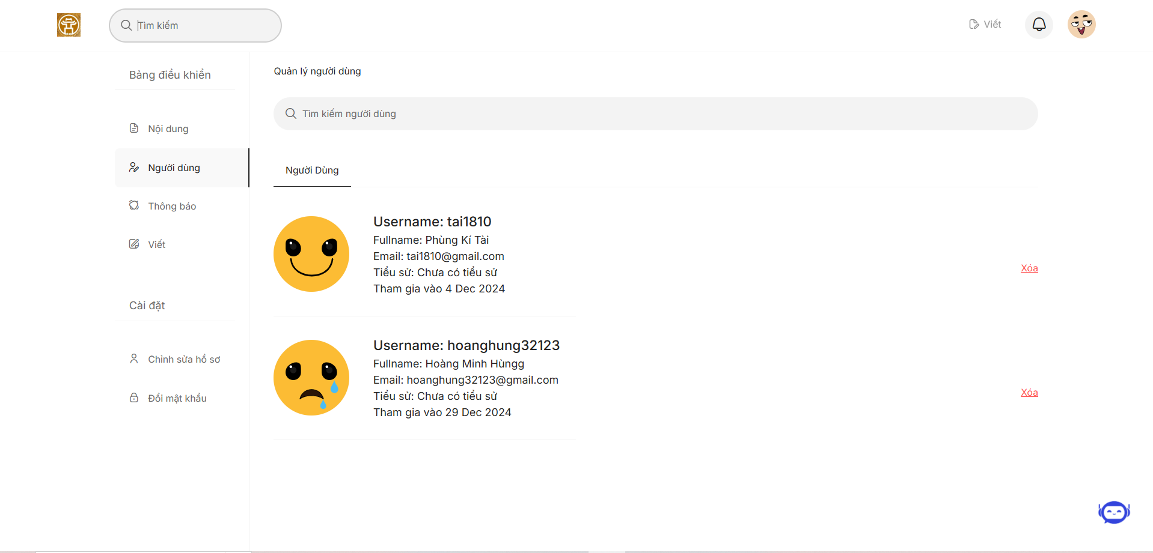

Hình 5. 13. Giao diện quản lý người dùng

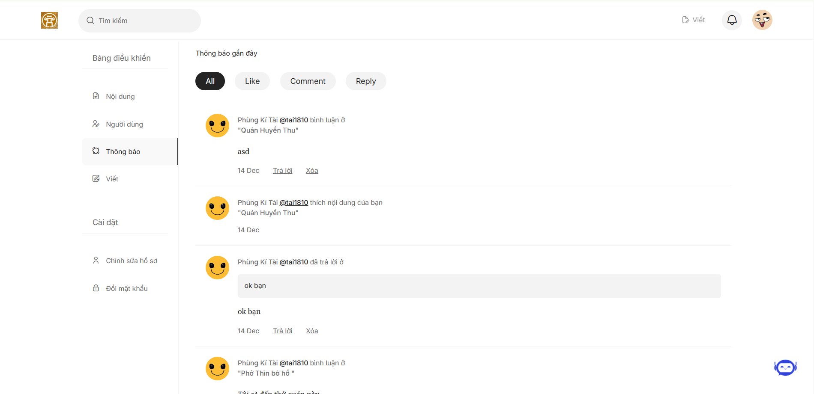

Hình 5. 14. Giao diện quản lý thông báo

# KẾT LUẬN VÀ HƯỚNG PHÁT TRIỂN

Sau khoảng thời gian 3 tháng từ ngày nhận được đề tài, trải qua quá trình phân tích, nghiên cứu các kiến thức cần thiết và phát triển sản phẩm. Đồ án tốt nghiệp đề tài “Xây dựng website và tích hợp Chatbot giới thiệu dịch vụ ẩm thực Hà Nội” em đã thu được một số kết quả cũng như nhận thấy một vài điểm hạn chế sau:

### 1. Kết quả thu được

**Kiến thức về xây dựng website**: Bao gồm các kỹ năng phát triển và triển khai một trang web từ đầu, bao gồm cả việc thiết kế giao diện và lập trình các chức năng cần thiết.

**Tích hợp và vận hành Chatbot**: Em đã nắm được quy trình tích hợp Chatbot vào website và cấu hình để phù hợp với mục đích của đề tài, cũng như quản lý và duy trì hoạt động của Chatbot.

**Phân tích nghiên cứu và lựa chọn công nghệ**: Sau đồ án này em đã có kinh nghiệm trong việc phân tích yêu cầu, tìm hiểu và lựa chọn công nghệ phù hợp để xây dựng sản phẩm, bao gồm cả việc nghiên cứu các công nghệ hỗ trợ như AI để tích hợp vào Chatbot.

Phân tích thiết kế hệ thống: xây dựng bản vẽ biểu hoạt động, thiết kế database, xác định actor và use-case trong hệ thống

Cách triển khai một mô hình AI sau khi huấn luyện.

**Nâng cao kiến thức về truyền thông và giới thiệu**: Đã áp dụng các kiến thức về truyền thông và marketing để hiệu quả hóa việc giới thiệu các địa điểm ẩm thực thông qua trang web và Chatbot.

### 2. Các điểm hạn chế

Em luôn mong muốn tất cả các sản phẩm được sản xuất có chất lượng tốt nhất, mang lại lợi ích và giá trị cho cộng đồng. Tuy nhiên, do hạn chế về điều kiện và thời gian, em chưa thể hoàn thiện sản phẩm một cách chỉnh chu để đạt được mục tiêu ban đầu, dẫn tới một số hạn chế:

**Khả năng tích hợp và tương tác của Chatbot**: Gặp khó khăn trong việc tích hợp và cấu hình Chatbot sao cho phù hợp và hiệu quả với người dùng. Cần cải thiện để tăng tính thân thiện và hiệu quả của Chatbot.

**Độ phức tạp của hệ thống**: Việc xây dựng một hệ thống hoàn chỉnh gặp phải sự phức tạp trong quản lý và bảo trì sau khi triển khai. Điều này cần sự cải tiến trong thiết kế và quản lý hệ thống để đảm bảo tính ổn định và hiệu quả dài hạn.

**Kỹ năng quản lý dự án và thời gian**: Gặp phải khó khăn trong việc quản lý dự án và phân bổ thời gian hiệu quả giữa các giai đoạn phát triển, kiểm thử và triển khai sản phẩm.

**Công nghệ và kiến thức chuyên môn**: Cần cải thiện và nâng cao kiến thức về các công nghệ mới để áp dụng trong việc phát triển sản phẩm và tối ưu hóa hoạt động của hệ thống.

### 3**. Hướng phát triển**

Trong thời đại hiện nay, việc sử dụng công nghệ để xây dựng các nền tảng truyền thông như website và tích hợp Chatbot để giới thiệu dịch vụ ẩm thực Hà Nội đang ngày càng trở nên phổ biến và quan trọng hơn bao giờ hết. Em mong muốn sản phẩm này có thể mang đến trải nghiệm tuyệt vời nhất cho người dùng, cung cấp thông tin chi tiết và hiệu quả về các dịch vụ ẩm của thủ đô Hà Nội nói riêng, và các địa danh trên cả nước chung.

Em đặt nặng vào việc tối ưu hóa trải nghiệm người dùng thông qua việc cải thiện tính tương tác của Chatbot và mở rộng phạm vi thông tin về dịch vụ ẩm thực của Hà Nội. Đồng thời, em mong muốn áp dụng các công nghệ mới để nâng cao hiệu quả của sản phẩm, đem đến cho người dùng những trải nghiệm thú vị và đáp ứng sâu sắc nhu cầu tìm kiếm thông tin về ẩm thực của đất nước.

**TÀI LIỆU THAM KHẢO**

1. *React*. (n.d.).<https://react.dev/>
2. *Index | Node.js v21.7.3 Documentation*. (n.d.). <https://nodejs.org/docs/latest/api/>
3. *Frameworks built on Express*. (n.d.). https://expressjs.com/en/resources/frameworks.html
4. *MongoDB documentation*. (n.d.). MongoDB Documentation.https://www.mongodb.com/docs/.
5. <https://sakos.vn/10-mon-an-dac-san-ha-noi-dam-da-huong-vi-thu-do/>
6. <https://www.traveloka.com/vi-vn/explore/culinary/dac-san-ha-noi/159784/>
7. *OpenAI Platform*. (n.d.). <https://platform.openai.com/docs/introduction>/
8. https://mia.vn/cam-nang-du-lich